2024年度
盐边县市场监督管理局部门决算
公开编制说明

目录

公开时间：2025年10月28日

第一部分 部门概况 1
一、部门职责 1
二、机构设置 4
第二部分 2024年度部门决算情况说明 5
一、收入支出决算总体情况说明 5
二、收入决算情况说明 5
三、支出决算情况说明 6
四、财政拨款收入支出决算总体情况说明 7
五、一般公共预算财政拨款支出决算情况说明 7
六、一般公共预算财政拨款基本支出决算情况说明 11
七、财政拨款“三公”经费支出决算情况说明 11
八、政府性基金预算支出决算情况说明 14
九、国有资本经营预算支出决算情况说明 14
十、其他重要事项的情况说明 14
第三部分 名词解释 17
第四部分 附件 22
第五部分 附表 88
一、收入支出决算总表
二、收入决算表
三、支出决算表

四、财政拨款收入支出决算总表
五、财政拨款支出决算明细表
六、一般公共预算财政拨款支出决算表
七、一般公共预算财政拨款支出决算明细表
八、一般公共预算财政拨款基本支出决算明细表
九、一般公共预算财政拨款项目支出决算表
十、政府性基金预算财政拨款收入支出决算表
十一、国有资本经营预算财政拨款收入支出决算表
十二、国有资本经营预算财政拨款支出决算表
十三、财政拨款“三公”经费支出决算表

第一部分 部门概况

一、部门职责
1.负责全县市场综合监督管理。起草市场监督管理有关规章草案、规范性文件。组织实施质量强县、食品安全、标准化和知识产权战略，拟订并组织实施有关规划，规范和维护市场秩序，营造诚实守信、公平竞争的市场环境。
2.负责全县市场主体统一登记注册。负责指导全县各类企业、农民专业合作社和从事经营活动的单位、个体工商户以及外国（地区）企业、常驻代表机构等市场主体的登记注册和监督管理工作。建立市场主体信息公示和共享机制，依法公示和共享有关信息，加强信用监管，推动市场主体信用体系建设。配合协助党委组织部门开展小微企业、个体工商户、专业市场的党建工作。
3.负责市场监管领域综合行政执法工作。
4.负责监督管理全县市场秩序。依法监督管理市场交易、网络商品交易及有关服务的行为。协助开展有关反垄断调查工作。组织指导查处价格收费违法违规、不正当竞争、违法直销、传销、侵犯商标专利知识产权和制售假冒伪劣行为。依法实施合同、拍卖行为的监督管理。开展动产抵押物登记。指导广告业的发展，监督管理广告活动。依法查处无照生产经营和相关无证生产经营行为。组织指导消费环境建设，指导县保护消费者权益委员会开展消费维权工作。
5.负责全县宏观质量管理。拟订并组织实施质量发展的制度措施。统筹全县质量基础设施建设与应用。会同有关部门组织实施重大工程设备质量监理制度，组织重大产品质量事故调查，贯彻实施缺陷产品召回制度，监督管理产品防伪工作。
6.负责全县产品质量安全监督管理。负责产品质量监督抽查和风险监控工作，组织实施质量分级制度、质量安全追溯制度。负责工业产品生产许可证管理。负责纤维质量监督工作。
7.负责全县特种设备安全监督管理。综合管理特种设备安全监察、监督工作，监督检查高耗能特种设备节能标准和锅炉产品环境保护标准的执行情况。
8.负责全县食品安全监督管理综合协调。统筹指导全县食品安全工作。负责食品安全应急体系建设，组织指导重大食品安全事件应急处置和调查处理工作。落实食品安全重要信息直报制度。承担县食品安全委员会日常工作。
9.负责全县食品安全监督管理。建立覆盖食品生产、流通、消费全过程的监督检查制度和隐患排查治理机制并组织实施，防范区域性、系统性食品安全风险。推动建立食品生产经营者落实主体责任的机制，健全食品安全追溯体系。指导督促食品生产经营企业的相关安全生产工作。组织开展食品安全监督抽检、风险监测、核查处置和风险预警、风险交流工作。组织实施特殊食品监督管理。
10.负责药品、化妆品和医疗器械的质量管理、风险管理、安全监督和安全应急管理。承担全县药品零售、医疗器械经营的检查和处罚，以及化妆品经营和药品、医疗器械使用环节质量的安全监测、检查和处罚。参与市市场监管局组织的监督检查。监督实施问题产品召回和处置工作。参与执业药师注册及相关工作。
11.负责统一管理全县计量工作。推行法定计量单位，执行国家计量制度，管理计量器具及量值传递和比对工作。规范、监督商品量和计量行为。
12.负责统一管理全县标准化工作。依法承担地方标准立项、编号和发布等工作。协调指导团体标准制定工作。推行企业标准自我声明公开。依法对标准制定和实施情况开展监督。
13.负责统一管理全县检验检测工作。规范检验检测市场，完善检验检测体系，指导协调检验检测行业发展。
14.负责统一管理认证认可工作。监督管理认证认可和合格评定工作。
15.负责全县知识产权战略、规划的制定，负责知识产权保护、管理，指导知识产权创造、运用和服务促进工作，负责商标、专利执法工作。
16.负责市场监督管理科技和信息化建设。
17.负责职责范围内的安全生产和职业健康、生态环境保护、审批服务便民化等工作。
18.完成县委、县政府交办的其他任务。

二、机构设置
盐边县市场监督管理局下属二级预算单位0个，其中行政单位0个，参照公务员法管理的事业单位0个，其他事业单位0个。

第二部分 2024年度部门决算情况说明

一、收入支出决算总体情况说明

2024年度收入、支出总计均为2181.84万元。与2023年度相比，收入、支出总计各增加128.2万元，增长6.24%。主要变动原因是项目收入、支出增加。

（图1：收入、支出决算总计变动情况图）
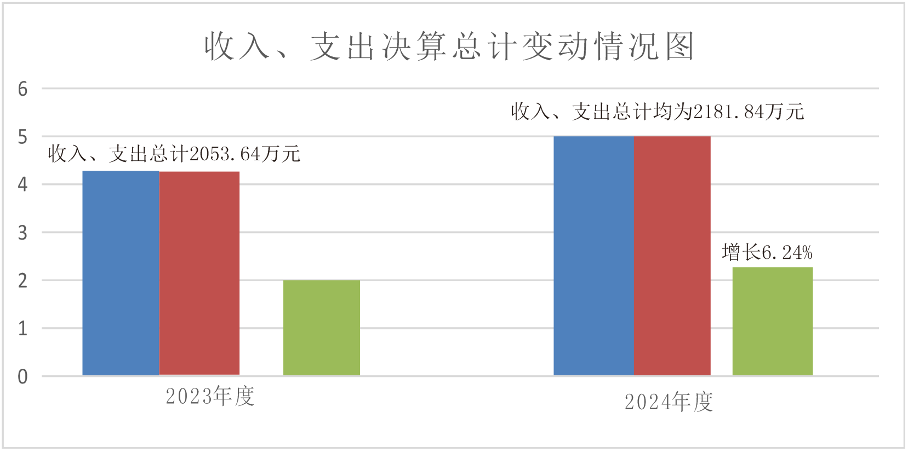

二、收入决算情况说明

2024年度本年收入合计2158.02万元，其中：一般公共预算财政拨款收入2149.46万元，占99.6%；政府性基金预算财政拨款收入0万元，占0%；国有资本经营预算财政拨款收入0万元，占0%；上级补助收入0万元，占0%；事业收入0万元，占0%；经营收入0万元，占0%；附属单位上缴收入0万元，占0%；其他收入8.56万元，占0.39%。
（图2：收入决算结构图）
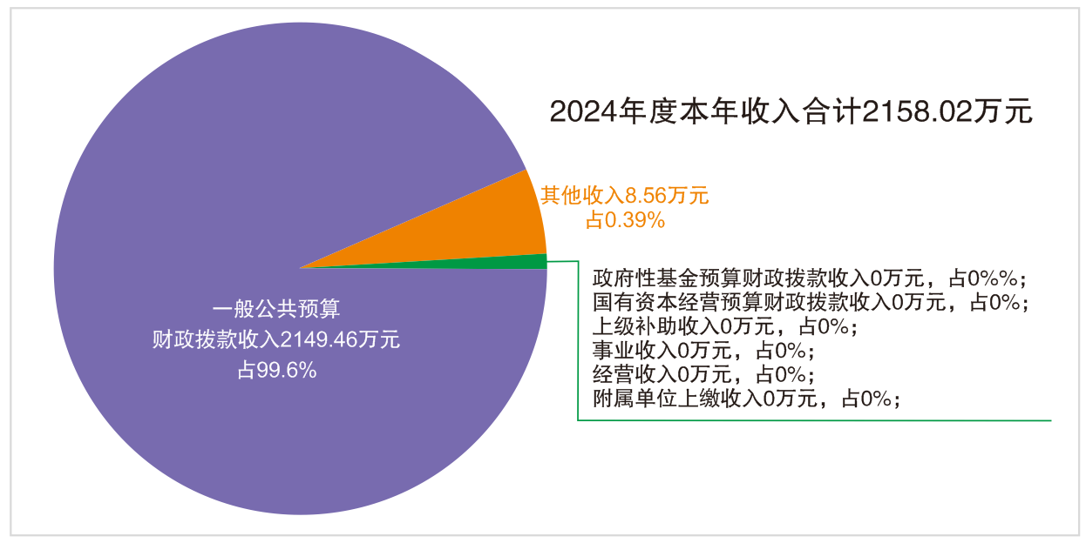

三、支出决算情况说明
2024年度本年支出合计2175.52万元，其中：基本支出1721.83万元，占79.14%；项目支出453.7万元，占20.85%；上缴上级支出0万元，占0%；经营支出0万元，占0%；对附属单位补助支出0万元，占0%。
（图3：支出决算结构图）
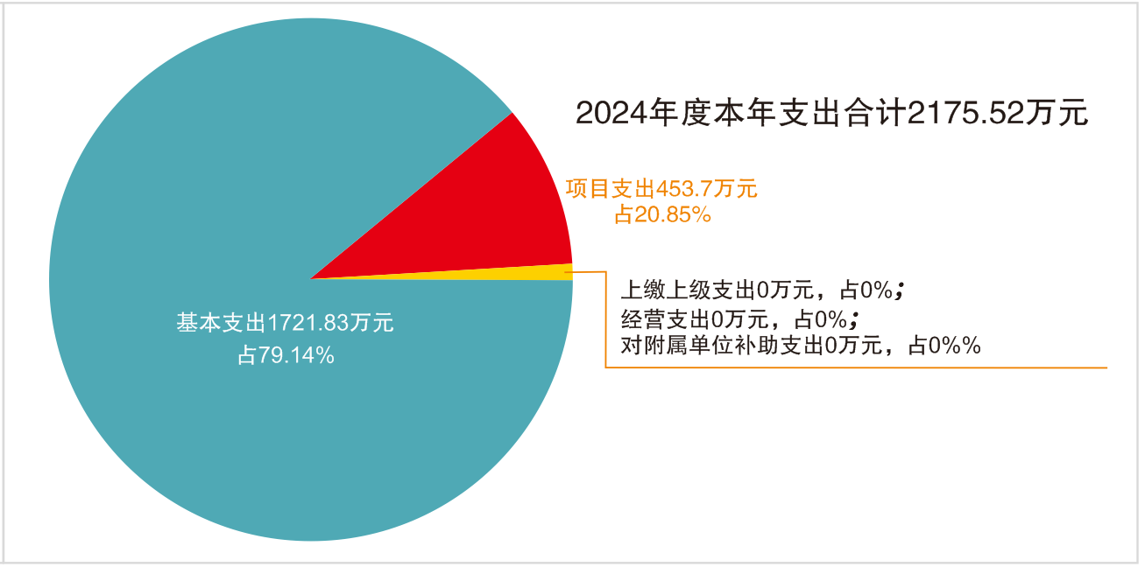

四、财政拨款收入支出决算总体情况说明
2024年度财政拨款收入、支出总计均为2149.46万元。与2023年度相比，财政拨款收入总计、支出总计各增加144.08万元，增长7.18%。主要变动原因是项目收入、支出增多。
（图4：财政拨款收、支决算总计变动情况）
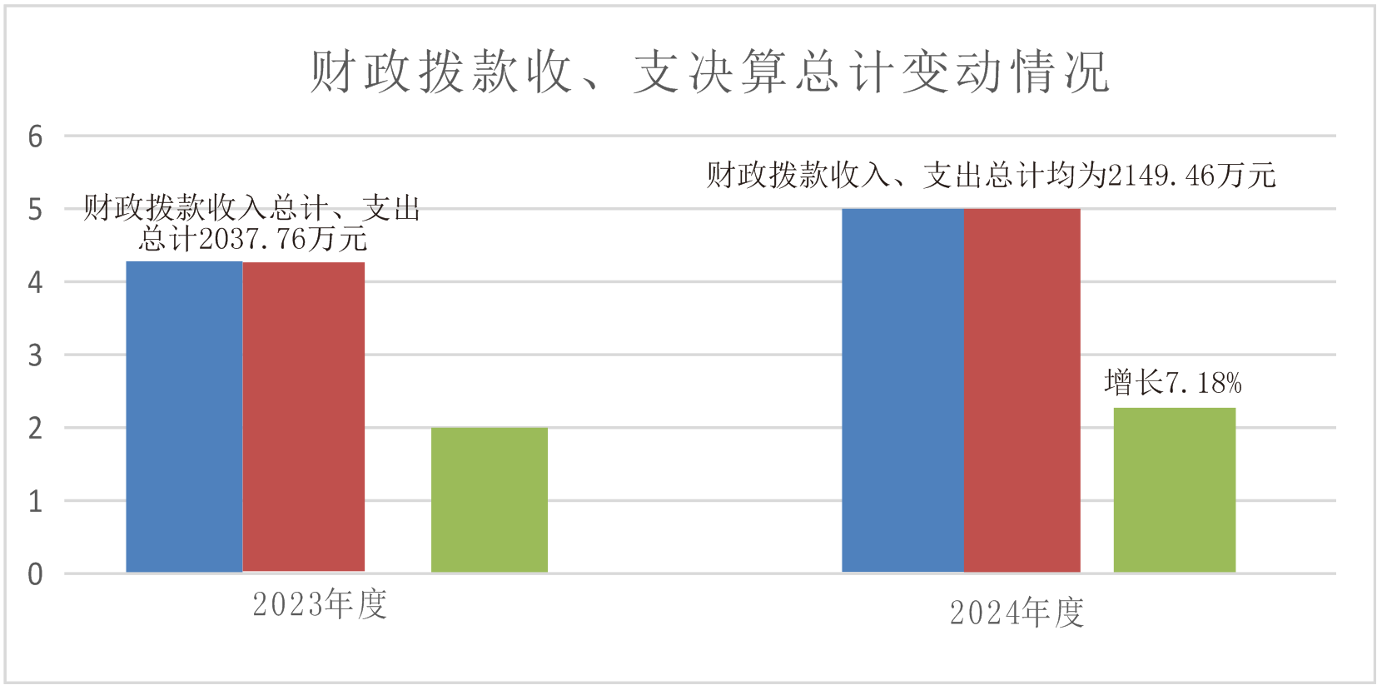

五、一般公共预算财政拨款支出决算情况说明

（一）一般公共预算财政拨款支出决算总体情况
2024年度一般公共预算财政拨款支出2149.46万元，占本年支出合计的98.8%。与2023年度相比，一般公共预算财政拨款支出增加144.08万元，增长7.18%。主要变动原因是项目支出增多。
（图5：一般公共预算财政拨款支出决算变动情况）

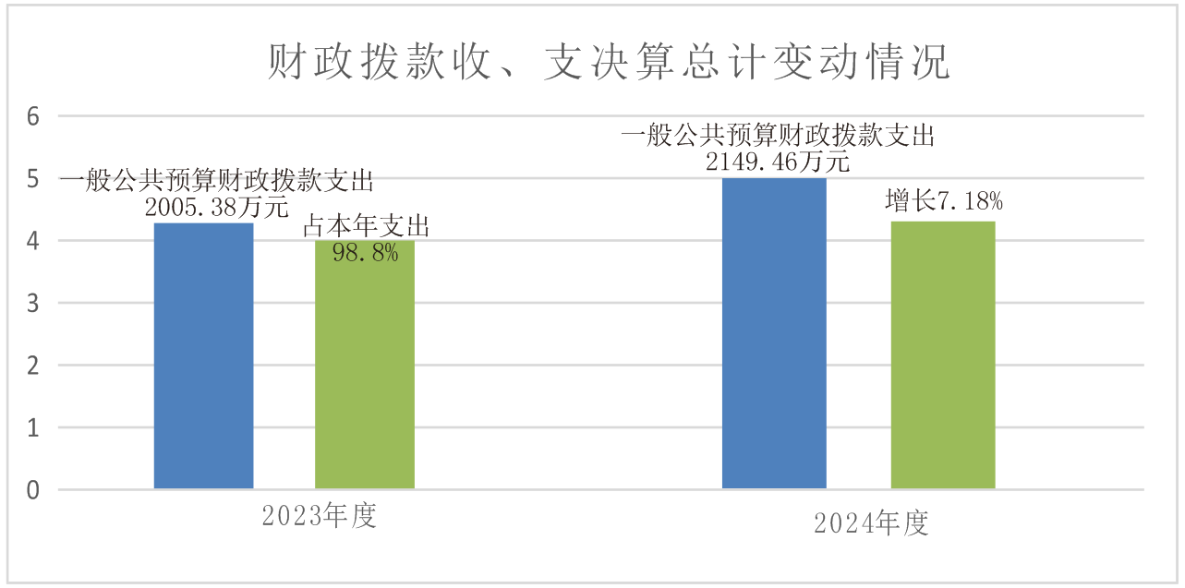

（二）一般公共预算财政拨款支出决算结构情况
2024年度一般公共预算财政拨款支出2149.46万元，主要用于以下方面：一般公共服务支出1622.48万元，占75.48%；社会保障和就业支出302.58万元，占14.08%；卫生健康支出128.76万元，占5.99%；住房保障支出117.27万元，占5.46%。
（图6：一般公共预算财政拨款支出决算结构）
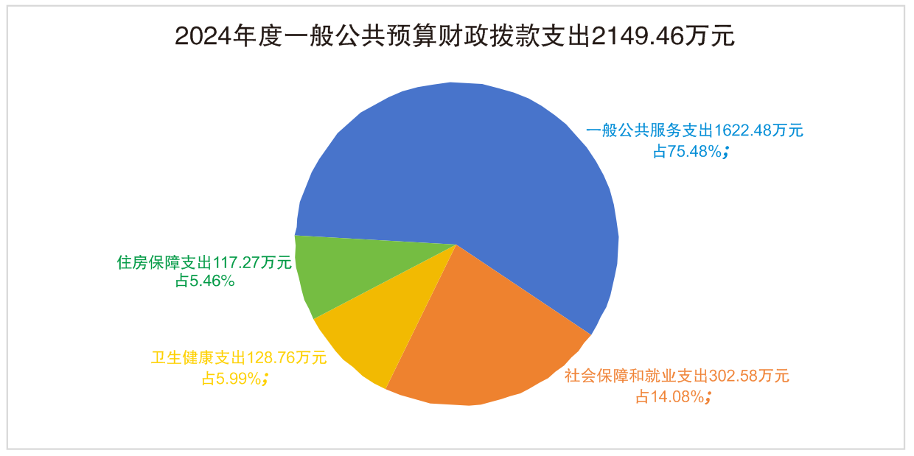

（三）一般公共预算财政拨款支出决算具体情况
2024年度一般公共预算财政拨款支出决算数为2149.46万元，完成预算100%。其中：
1.一般公共服务（201类）宣传事务（33款）一般行政管理事务（02项）：支出决算为1.32万元，完成预算100%。
2.一般公共服务（201类）市场监督管理事务（38款）行政运行（01项）：支出决算为1067.28万元，完成预算100%。
3.一般公共服务（201类）市场监督管理事务（38款）药品事务（12项）：支出决算为6万元，完成预算100%。
4.一般公共服务（201类）市场监督管理事务（38款）质量安全监管（15项）：支出决算为4.84万元，完成预算100%。
5.一般公共服务（201类）市场监督管理事务（38款）食品安全监管（16项）：支出决算为1112.21万元，完成预算100%。
6.一般公共服务（201类）市场监督管理事务（38款）事业运行（50项）：支出决算为129.26万元，完成预算100%。
7.一般公共服务（201类）市场监督管理事务（38款）其他市场监督管理事务（99项）：支出决算为302.58万元，完成预算100%。
8.社会保障和就业（208类）行政事业单位养老（05款）行政单位离退休（01项）：支出决算为96.5万元，完成预算100%。
9.社会保障和就业（208类）行政事业单位养老（05款）事业单位离退休（02项）：支出决算为9.11万元，完成预算100%。
10.社会保障和就业（208类）行政事业单位养老（05款）机关事业单位基本养老保险缴费支出（05项）：支出决算为141.45万元，完成预算100%。
11.社会保障和就业（208类）行政事业单位养老（05款）机关事业单位职业年金缴费支出（06项）：支出决算为26.1万元，完成预算100%。
12.社会保障和就业（208类）抚恤（08款）伤残抚恤（02项）：支出决算为7.8万元，完成预算100%。
13.卫生健康（210类）公共卫生（11款）行政事业单位医疗（01款）行政单位医疗（01项）：支出决算为68.82万元，完成预算100%。
14.卫生健康（210类）行政事业单位医疗（11款）事业单位医疗（02项）：支出决算为9.17万元，完成预算100%。
15.卫生健康（210类）行政事业单位医疗（11款）公务员医疗补助（03项）：支出决算为7.84万元，完成预算100%。
16.卫生健康（210类）行政事业单位医疗（11款）其他行政事业单位医疗支出（99项）：支出决算为41.24万元，完成预算100%。
17.卫生健康（210类）行政事业单位医疗（99款）其他卫生健康支出（99项）：支出决算为1.69万元，完成预算100%。
18.住房保障（221类）住房改革（02款）住房公积金（01项）：支出决算为117.27万元，完成预算100%。

六、一般公共预算财政拨款基本支出决算情况说明
2024年度一般公共预算财政拨款基本支出1721.83万元，其中：
人员经费1572.4万元，主要包括：基本工资、津贴补贴、奖金、绩效工资、机关事业单位基本养老保险缴费、职业年金缴费、其他社会保障缴费、其他工资福利支出、离休费、退休费、抚恤金、生活补助、医疗费补助、奖励金、住房公积金、其他对个人和家庭的补助支出等。
公用经费149.43万元，主要包括：办公费、印刷费、水费、电费、邮电费、差旅费、维修（护）费、会议费、培训费、公务接待费、劳务费、委托业务费、工会经费、福利费、公务用车运行维护费、其他交通费、其他商品和服务支出、办公设备购置等。

七、财政拨款“三公”经费支出决算情况说明

（一）“三公”经费财政拨款支出决算总体情况说明
2024年度“三公”经费财政拨款支出决算为3.47万元，完成预算100%，较上年度减少0.33万元，下降8.68%。决算数与预算数持平的主要原因是我局认真贯彻落实中央八项规定要求，厉行节约，严格控制支出。

（二）“三公”经费财政拨款支出决算具体情况说明
2024年度“三公”经费财政拨款支出决算中，因公出国（境）费支出决算0万元；公务用车购置及运行维护费支出决算3万元，占86.46%；公务接待费支出决算0.47万元，占13.54%。具体情况如下：
（图7：“三公”经费财政拨款支出结构）
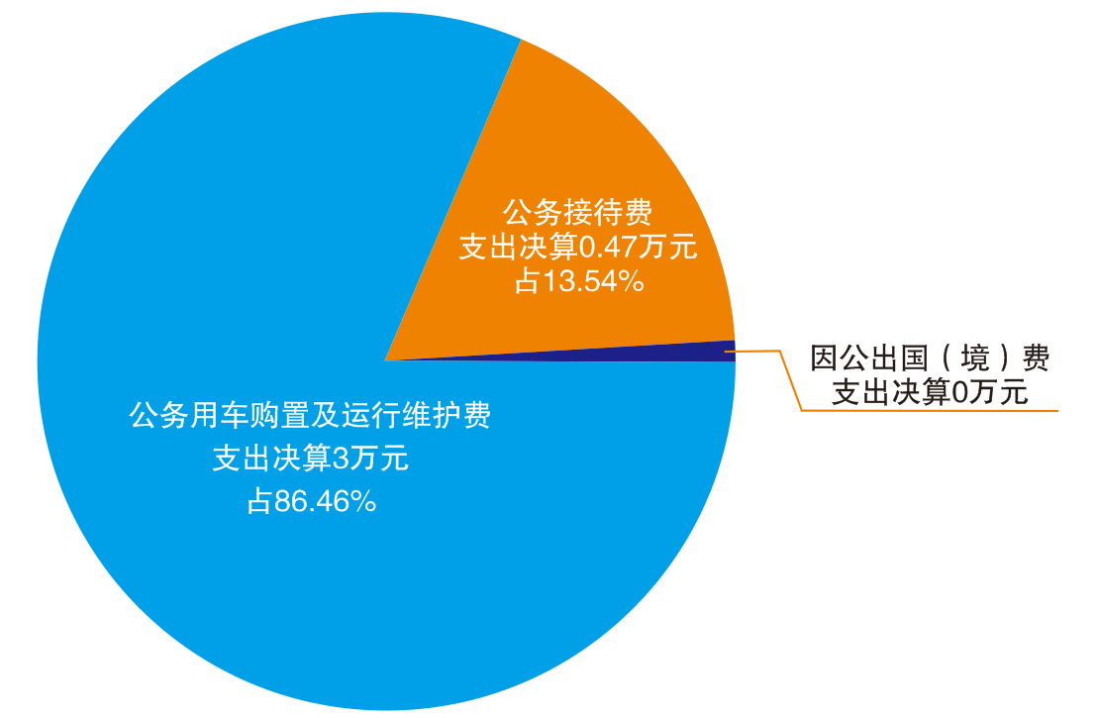
1.因公出国（境）经费支出0万元，完成预算0%。全年安排因公出国（境）团组0次，出国（境）0人。因公出国（境）支出决算与2023年持平。主要原因是无因公出国（境）团组。
2.公务用车购置及运行维护费支出3万元，完成预算100%。公务用车购置及运行维护费支出决算比2023年度增加/减少0.44万元，下降12.79%。主要原因是我局认真贯彻落实中央八项规定要求，厉行节约，严格控制支出。
其中：公务用车购置支出0万元。全年按规定更新购置公务用车0辆。截至2024年12月31日，单位共有公务用车7辆，其中：轿车4辆、越野车2辆、载客汽车（食品安全快检车）1辆。
公务用车运行维护费支出3万元。主要用于市场监管相关的食品、药品、质量、价格、知识产权等监管工作所需的公务用车燃料费、维修费、过路过桥费、保险费等支出。
3.公务接待费支出0.47万元，完成预算100%。公务接待费支出决算比2023年度增加0.11万元，增长30.56%。主要原因是公务接待次数增加。其中：
国内公务接待支出0.47万元，主要用于接待省局放心舒心消费环境建设调研、食品生产企业随机交叉检查、2023、2024特种设备证后监督检查、调研组开展农村食品安全治理工作、2024年四川省景区食品安全交叉检查；2024年省联合抽查开展学校食品安全检查等活动开支的用餐费。国内公务接待7批次，71人次，共计支出0.47万元，具体内容包括：
省局放心舒心消费环境建设调研，金额：757.12元；
食品生产企业随机交叉检查，金额：1080.00元；
省局2023特种设备证后监督检查，金额：360.00元；
省局调研组开展农村食品安全治理工作，金额：360.00元；
省局2024特种设备证后监督检查，金额：600.00元；
2024年四川省景区食品安全交叉检查，金额660.00元：
2024年省联合抽查开展学校食品安全检查，金额：900.00元。
外事接待支出0万元。外事接待0批次，0人次（不包括陪同人员），共计支出0万元。

八、政府性基金预算支出决算情况说明
2024年度政府性基金预算财政拨款支出0万元，占本年支出合计的0%。与2023年度持平。

九、国有资本经营预算支出决算情况说明
2024年度国有资本经营预算财政拨款支出0万元，占本年支出合计的0%。与2023年度持平。

十、其他重要事项的情况说明

（一）机关运行经费支出情况
2024年度，盐边县市场监督管理局机关运行经费支出149.43万元，比2023年度减少9.89万元，下降6.21%。主要原因是未开展春雷行动，差旅费减少。

（二）政府采购支出情况
2024年度，盐边县市场监督管理局政府采购支出总额13.68万元，其中：政府采购货物支出13.57万元、政府采购工程支出0万元、政府采购服务支出0.11万元。主要用于办公电脑更换及车辆加油。授予中小企业合同金额13.68万元，占政府采购支出总额的100%，其中：授予小微企业合同金额13.57万元，占政府采购支出总额的99.2%。

（三）国有资产占有使用情况
截至2024年12月31日，盐边县市场监督管理局共有车辆7辆，其中：一般执法执勤用车5辆，执法执勤特专车2辆，非执法执勤特种专业技术用车1辆。单价100万元（含）以上设备（不含车辆）0台（套）。

（四）预算绩效管理情况
根据预算绩效管理要求，盐边县市场监督管理局在2024年度预算编制阶段，组织对食品、药品、重点产（商）品抽检等6个项目开展了预算事前绩效评估，对9个项目编制了绩效目标，预算执行过程中，选取9个项目开展绩效监控。
组织对2024年度一般公共预算资金等全面开展绩效自评，形成盐边县市场监督管理部门整体（含部门预算项目）绩效自评报告、2024年食品安全监督抽检、2024年药品监督抽检、2024年重点产（商）品及地理标志产品监督抽检、创建国家食品安全示范城市和省级食品安全示范县专项、2024年购买台式水压泵检定设备专项、2024年通用办公设备采购、2023年“个转企”财政激励资金、迎接国家卫生县复审专项经费、2024年农贸市场优化提升项目、有机产品认证奖补资金、电动汽车充电枪计量检定专项资金、渔门市场监管所办公用房租赁项目、盐边县市场监督管理局（所）“两化”建设、省级财政知识产权专项资金等专项预算项目绩效自评报告，其中，盐边县市场监督管理局部门整体（含部门预算项目）绩效自评得分为100分；盐边县市场监督管理局专项预算项目绩效自评得分为100分。绩效自评报告详见附件。

第三部分 名词解释

1.财政拨款收入：指单位从同级财政部门取得的财政预算资金。
2.事业收入：指事业单位开展专业业务活动及辅助活动取得的收入。
3.经营收入：指事业单位在专业业务活动及其辅助活动之外开展非独立核算经营活动取得的收入。
4.其他收入：指单位取得的除上述收入以外的各项收入。
5.使用非财政拨款结余（含专用结余）：指事业单位使用以前年度积累的非财政拨款结余弥补当年收支差额的金额。
6.年初结转和结余：指以前年度尚未完成、结转到本年按有关规定继续使用的资金。
7.结余分配：指事业单位按照会计制度规定缴纳的所得税、提取的专用结余以及转入非财政拨款结余的金额等。
8.年末结转和结余：指单位按有关规定结转到下年或以后年度继续使用的资金。
9.一般公共服务（201类）宣传事务（33款）行政运行（01项）：指反映行政单位（包括实行公务员管理的事业单位）的基本支出
10.一般公共服务（201类）市场监督管理事务（38款）行政运行（01项）：指反映行政单位（包括实行公务员管理的事业单位）的基本支出
11.一般公共服务（201类）市场监督管理事务（38款）市场秩序执法（05项）：指反映反垄断、价格监督、反不正当竞争、规范直销与打击传销、网络交易监管、广告监管、消费者权益保护、综合执法等市场秩序执法专项工作支出。
12.一般公共服务（201类）市场监督管理事务（38款）药品事务（12项）：指反映用于药品（含中药、民族药）监督管理方面的支出。
13.一般公共服务（201类）市场监督管理事务（38款）质量安全监管（15项）：指反映产品质量安全监管、特种设备安全监管等质量监管专项工作支出。
14.一般公共服务（201类）市场监督管理事务（38款）食品安全监管（16项）：指反映食品安全监管等专项工作支出。
15.一般公共服务（201类）市场监督管理事务（38款）事业运行（50项）：指反映事业单位的基本支出，不包括行政单位（包括实行公务员管理的事业单位）后勤服务中心、医务室等附属事业单位。
16.一般公共服务（201类）市场监督管理事务（38款）其他市场监督管理事务（99项）： 指反映用于除上述项目以外其他市场监督管理事务方面的支出。
17.社会保障和就业（208类）行政事业单位养老支出（05款）行政单位离退休（01项）：指行政单位（包括实行公务员管理的事业单位）开支的离退休经费。
18.社会保障和就业（208类）行政事业单位养老支出（05款）事业单位离退休（02项）：指事业单位开支的离退休经费。
19.社会保障和就业（208类）行政事业单位养老支出（05款）机关事业单位基本养老保险缴费支出（05项）：指机关事业单位实施养老保险制度由单位缴纳的基本养老保险费支出。
20. 社会保障和就业（208类）行政事业单位养老支出（05款）机关事业单位职业年金缴费支出（06项）：指机关事业单位实施养老保险制度由单位缴纳的职业年金支出（含职业年金补记支出）。
21.社会保障和就业支出（208类）抚恤（08款）死亡抚恤（02项）：指按规定用于伤残人员的抚恤金和按规定开支的各种伤残补助费。
22.卫生健康（210类）行政事业单位医疗（11款）行政单位医疗（01项）：指财政部门安排的行政单位（包括实行公务员管理的事业单位）基本医疗保险缴费经费，未参加医疗保险的行政单位的公费医疗经费，按国家规定享受离休人员、红军老战士待遇人员的医疗经费。
23.卫生健康（210类）行政事业单位医疗（11款）事业单位医疗（02项）：指财政部门安排的事业单位基本医疗保险缴费经费，未参加医疗保险的事业单位的公费医疗经费，按国家规定享受离休人员待遇人员的医疗经费。
24.卫生健康（210类）行政事业单位医疗（11款）公务员医疗补助（03项）：指财政部门安排的公务员医疗补助经费。
25.卫生健康（210类）行政事业单位医疗（11款）其他行政事业单位医疗支出（99项）：其他用于行政事业单位医疗方面的支出。
26.卫生健康（210类）其他卫生健康支出（99款）其他卫生健康支出（99项）：其他用于卫生健康方面的支出
27.住房保障支出（221类）住房改革支出（02款）住房公积金（01项）：指行政事业单位按人力资源和社会保障部、财政部规定的基本工资和津贴补贴以及规定比例为职工缴纳的住房公积金。
28.基本支出：指为保障机构正常运转、完成日常工作任务而发生的人员支出和公用支出。
29.项目支出：指在基本支出之外为完成特定行政任务和事业发展目标所发生的支出。
30.“三公”经费：指部门用财政拨款安排的因公出国（境）费、公务用车购置及运行费和公务接待费。其中，因公出国（境）费反映单位公务出国（境）的国际旅费、国外城市间交通费、住宿费、伙食费、培训费、公杂费等支出；公务用车购置及运行费反映单位公务用车车辆购置支出（含车辆购置税）及租用费、燃料费、维修费、过路过桥费、保险费等支出；公务接待费反映单位按规定开支的各类公务接待（含外宾接待）支出。
31.机关运行经费：为保障行政单位（含参照公务员法管理的事业单位）运行用于购买货物和服务的各项资金，包括办公及印刷费、邮电费、差旅费、会议费、福利费、日常维修费、专用材料及一般设备购置费、办公用房水电费、办公用房取暖费、办公用房物业管理费、公务用车运行维护费以及其他费用。
第四部分 附件

附件1

部门预算绩效评价报告

一、部门（单位）基本情况
（一）机构组成。
盐边县市场监督管理局下设内设机构如下：办公室、政策法规股、行政审批与信用监督管理股、交易秩序监督管理股、消保股、食品安全协调股、食品安全监督管理股、药械化监督股、知识产权股、质量发展与认证认可股、特种设备安全监察股、行政执法监督股12个内设机构；桐子林市场监管所、红格市场监管所、渔门市场监管所、格萨拉市场监管所、永兴市场监管所、红果市场监管所、国胜市场监管所、惠民市场监管所8个派出机构。
（二）机构职能。
1.负责全县市场综合监督管理。起草市场监督管理有关规章草案、规范性文件。组织实施质量强县、食品安全、标准化和知识产权战略，拟订并组织实施有关规划，规范和维护市场秩序，营造诚实守信、公平竞争的市场环境。
2.负责全县市场主体统一登记注册。负责指导全县各类企业、农民专业合作社和从事经营活动的单位、个体工商户以及外国（地区）企业、常驻代表机构等市场主体的登记注册和监督管理工作。建立市场主体信息公示和共享机制，依法公示和共享有关信息，加强信用监管，推动市场主体信用体系建设。配合协助党委组织部门开展小微企业、个体工商户、专业市场的党建工作。
3.负责市场监管领域综合行政执法工作。
4.负责监督管理全县市场秩序。依法监督管理市场交易、网络商品交易及有关服务的行为。协助开展有关反垄断调查工作。组织指导查处价格收费违法违规、不正当竞争、违法直销、传销、侵犯商标专利知识产权和制售假冒伪劣行为。依法实施合同、拍卖行为的监督管理。开展动产抵押物登记。指导广告业的发展，监督管理广告活动。依法查处无照生产经营和相关无证生产经营行为。组织指导消费环境建设，指导县保护消费者权益委员会开展消费维权工作。
5.负责全县宏观质量管理。拟订并组织实施质量发展的制度措施。统筹全县质量基础设施建设与应用。会同有关部门组织实施重大工程设备质量监理制度，组织重大产品质量事故调查，贯彻实施缺陷产品召回制度，监督管理产品防伪工作。
6.负责全县产品质量安全监督管理。负责产品质量监督抽查和风险监控工作，组织实施质量分级制度、质量安全追溯制度。负责工业产品生产许可证管理。负责纤维质量监督工作。
7.负责全县特种设备安全监督管理。综合管理特种设备安全监察、监督工作，监督检查高耗能特种设备节能标准和锅炉产品环境保护标准的执行情况。
8.负责全县食品安全监督管理综合协调。统筹指导全县食品安全工作。负责食品安全应急体系建设，组织指导重大食品安全事件应急处置和调查处理工作。落实食品安全重要信息直报制度。承担县食品安全委员会日常工作。
9.负责全县食品安全监督管理。建立覆盖食品生产、流通、消费全过程的监督检查制度和隐患排查治理机制并组织实施，防范区域性、系统性食品安全风险。推动建立食品生产经营者落实主体责任的机制，健全食品安全追溯体系。指导督促食品生产经营企业的相关安全生产工作。组织开展食品安全监督抽检、风险监测、核查处置和风险预警、风险交流工作。组织实施特殊食品监督管理。
10.负责药品、化妆品和医疗器械的质量管理、风险管理、安全监督和安全应急管理。承担全县药品零售、医疗器械经营的检查和处罚，以及化妆品经营和药品、医疗器械使用环节质量的安全监测、检查和处罚。参与市市场监管局组织的监督检查。监督实施问题产品召回和处置工作。参与执业药师注册及相关工作。
11.负责统一管理全县计量工作。推行法定计量单位，执行国家计量制度，管理计量器具及量值传递和比对工作。规范、监督商品量和计量行为。
12.负责统一管理全县标准化工作。依法承担地方标准立项、编号和发布等工作。协调指导团体标准制定工作。推行企业标准自我声明公开。依法对标准制定和实施情况开展监督。
13.负责统一管理全县检验检测工作。规范检验检测市场，完善检验检测体系，指导协调检验检测行业发展。
14.负责统一管理认证认可工作。监督管理认证认可和合格评定工作。
15.负责全县知识产权战略、规划的制定，负责知识产权保护、管理，指导知识产权创造、运用和服务促进工作，负责商标、专利执法工作。
16.负责市场监督管理科技和信息化建设。
17.负责职责范围内的安全生产和职业健康、生态环境保护、审批服务便民化等工作。
18.完成县委、县政府交办的其他任务。

（三）人员概况
截至2024年末，盐边县市场监督管理局及下属单位共有编制99名，其中行政编制60名、机关工勤8个，（参公）编制19名、事业编制12名。年末实有人数75人，其中行政公务员46人，机关后勤服务人员6人，参照公务员法管理人员13人，事业单位人员10人。
二、部门资金收支情况
（一）收入情况。
盐边县市场监督管理局2024年年初预算收入合计1927.28万元，决算报表收入2158.02万元。
（二）支出情况。
盐边县市场监督管理局2024年度年初预算支出1927.28万元，决算报表支出2175.52万元。
（三）结余分配和结转结余情况。
盐边县市场监督管理局2024年决算报表年末结转6.32万元。
三、部门预算绩效分析
（一）部门预算总体绩效分析。根据部门预算绩效评价指标体系“总体绩效”涉及二、三级指标进行逐项绩效分析并评分，依次包括履职效能、预算管理、财务管理、资产管理、采购管理等情况，评分100分。
1.履职效能。（1）2024年食品安全监督抽检绩效分析：盐边县市场监督管理局负责制定《盐边县2024年度食品安全抽检监测实施方案》；通过比选程序确定第三方承检机构四川省轻工业研究设计院有限公司，并与其签订服务合同；负责食品及食用农产品抽检结果公示；负责核对项目完成情况进行抽查；负责完成不合格食品和食用农产品核查处置。
依据《中华人民共和国食品安全法》第八十七条规定县级以上人民政府食品药品监督管理部门应当对食品进行定期或者不定期的抽样检验，并依据有关规定公布检验结果，不得免检。
按照《盐边县2024年度食品安全抽检监测实施方案》及抽检工作完成进度支付抽检检测机构产生的检测费用。
项目主要内容为：在我县辖区内开展300批次食品安全抽检，其中食品180批次，食用农产品120批次。
项目实施进度计划：县级抽检监测任务上半年完成量不低于总任务数45%，7-9月完成总任务数的75%，10-11月完成总任务数的100%。
我局在项目实施过程中严格加强专项经费和支付制度管理，实行专款专用。做好预算执行，加快预算支出进度，促进资金及时足额拨付。专项资金财政拨款到位后及时进行了项目开展和资金投入。同时注重提高资金项目的安全性，严格执行“收支两条线”的规定，防止截留、坐支、挪用和私设“小金库”，防止数据不实、虚假立项、骗取套取、挤占挪用财政资金等行为。年初县本级预算30万元，截至2024年年末县级资金下达20万元。截至2024年年末该专项资金共计使用20万元。我单位严格按照相关财务管理制度，对项目资金的申请、拨付、管理和使用严格按专项资金管理要求执行，专项资金严格按照“统筹兼顾、突出重点、促进发展、注重绩效”的原则进行分配和使用，各项制度执行落实较好，资金使用安全规范，未发现截留、挪用、挤占、虚列资金等现象。
该项目实施过程全程入网监管，该项目通过国家食品安全抽样检验系统对食品及食用农产品抽检工作进行计划制定、计划部署、抽样过程、抽检结果录入和公示等全过程录入，确保抽样品种、数量、检验项目保质保量完成；二是市市场监管局每季度对抽样数据进行审核，督促第三方承检机构及时对不规范的数据进行整改；三是该项目纳入年底食品安全考核，通过对完成数量、不合格率等指标进行评估，确保食品及食用农产品抽检工作达到预期目标。
我局在2024年11月30日前在盐边辖区内完成了食品抽检180批次和食用农产品抽检120批次。通过开展食品和食用农产品抽检工作，食品生产经营秩序得到有效规范，生产经营者落实进货查验、索票索证自觉性得到提高。从抽检结果来看，我县食品安全状况总体良好，但也反映出我们的监管重点应该放在食品添加剂的监管上，通过对不合格食品开展核查处置，严厉打击生产经营不合格食品行为，提高了群众对食品安全的满意度。
（2）2024年药品监督抽检绩效分析：根据《中华人民共和国药品管理法》（2019修订版）第九条“县级以上地方人民政府对本行政区域内的药品监督管理工作负责，统一领导、组织、协调本行政区域内的药品监督管理工作”，第十条“县级以上人民政府应当将药品安全工作纳入本级国民经济和社会发展规划，将药品安全工作经费列入本级政府预算，加强药品监督管理能力建设，为药品安全工作提供保障”的规定以及省局《关于做好药品抽查检验经费争取工作的通知》（川药监发〔2019〕131号）精神，积极争取地方财政经费支持。依据《2024年攀枝花市药品抽检工作实施方案》（攀市监办〔2024〕21号）文件成立该项目。项目主要内容为开展药品区域性抽检20批次。要充分发挥药品抽检工作在发现药品质量问题及风险防控方面的技术支撑作用。一是提高被抽样单位覆盖率。应尽量扩大抽样的覆盖面，增强监管抽检的威慑力，原则上一个经营使用单位仅抽一批次样品。县以下零售和使用环节抽样覆盖率应不低于45%。零售和使用环节的抽样中，抽取本省药品上市许可持有人/药品生产企业生产的药品不低于抽样任务量的40%。二是坚持以问题为导向，提高抽检的针对性。将2023年国家和省级（含省外）药品抽检不合格的产品（含防疫药品、儿童用药品、老年用慢病药品、国家组织集中带量采购药品、省际联盟中成药等）作为抽样重点。区域性药品抽检县级20批次，区域性抽检中药饮片抽样批次应不小于抽样总批次的40%，妇女儿童用药品抽样批次应不小于抽样总批次的20%。经分析评价，盐边县2024年度药品安全抽检监测申报内容与实际相符。申报目标根据《中华人民共和国药品管理法》和省、市抽检任务分解及我县实际经济水平、监管对象、人口基数依法设定，合理可行。
药品抽检年初预算6万元。截至2024年年末，累计下达预算6万元，药品抽检共支出6万元。
项目实施流程：制定《盐边县2024年药品抽检工作实施方案》→签订抽检合同→开展抽样检验。
项目抽检单位由攀枝花市市场监管局在《2024年攀枝花市药品抽检工作实施方案》中指定。此项工作纳入年底药品安全考核，通过对完成数量、不合格率等指标进行评估，确保药品抽检工作达到预期目标。
项目完成情况：2024年9月30日前完成药品抽样，10月30前完成样品检验，完成率为100%。检验完成后出具完整的检验报告。
通过开展药品抽检工作，药品经营、使用主体得到有效规范，主体责任意识有所提高。从抽检结果来看，我县药品安全状况总体良好，样品检验合格率100%，群众满意度全市第二。
2.预算管理。一是严格按要求科学、准确地编制年初部门预算；二是通过事前绩效评估核减低效无效预算，将成本指标列为绩效目标一级指标，增强目标的可操作性和约束力；三是将预决算信息公开，主动接受社会监督，提升公众对财政资金使用的知情权；四是严格按照支出进度执行；四是厉行节约、执行中央八项规定，对“三公”经费严格审批、规范管理。
3.财务管理。一是定期更新财务制度，确保符合最新财政政策；二是清晰岗位职责，明确各岗位权限，对关键岗位实施轮岗制度；三是资金使用均符合相关财务管理制度规定。
4.资产管理。资产登记数量、规格、位置与实际情况匹配，定期进行盘点，无账实不符的情况。
5.采购管理。严格执行政府采购促进中小企业发展相关管理办法，采购执行率达到100%。
（二）部门预算项目绩效分析。
常年项目绩效分析。该类项目总数40个，涉及预算总金额1701.81万元，1—12月预算执行总体进度为100%，其中：预算结余率大于10%的项目共计0个。
阶段（含一次性）项目绩效分析。该类项目总数14个，涉及预算总金额447.65万元，1—12月预算执行总体进度为100%，其中：预算结余率大于10%的项目共计0个。
1.项目决策。项目决策程序符合国家政策、行业规范及组织内部制度，决策周期合理，不存在流程冗余或关键节点缺失，决策过程可追溯，信息公开。实际成果与初期设定目标偏差度低于10%；项目入库优先支持重点领域，入库前均充分评估政策风险、市场风险及技术风险，实现资源投入与产出的最大化。
2.项目执行。资金使用符合预算批复用途，遵守财经法规，无挪用截留情况，资金拨付进度与项目进度匹配，无资金沉淀或超支现象。在预算执行过程中项目调整严格履行变更审批程序，按期、按质、按量完成项目。
3.目标实现。2024年，我局均在计划时间内完成预设目标，产出成果符合技术标准或行业规范，目标实现过程中资源消耗合理。
（三）绩效结果应用情况。围绕内部应用情况、信息公开情况、整改反馈情况进行分析。
四、评价结论及建议
（一）评价结论。盐边县市场监管局认真贯彻落实县委、县政府和市局的安排部署，围绕中心、服务大局、履职尽责、开拓创新，保障了各项工作有序推进。食品、药品、产商品质量、特种设备“四大安全”监管实现“零事故”。2024年部门预算资金基本实现了预期目标，自评得分98分。
（二）存在问题。一是对全局职工绩效评价宣传培训工作做得不够；二是中央、省级监管补助资金下达时间滞后，许多项目无法及时开展，资金无法及时支付。
（三）改进建议。一是强化项目实施各股室对资金绩效实现情况的责任约束。对专项资金偏离预算绩效目标的支出，及时采取有效措施予以纠正，让资金管理人、使用人皆知自身的责任，进一步规范专项资金使用绩效。二是加强资金监管。针对资金绩效运行状况，及时查找资金使用和管理过程中的薄弱环节，提出纠正措施；加快资金执行进度，确保后续绩效目标的有效实现。三是加强与财政沟通协调。加大资金保障力度，加快资金执行进度，及时跟踪问效，实现全程可查询、可追溯、可控制。

附件2

2024年药品抽检专项预算项目
绩效评价报告

一、项目概况
（一）设立背景及基本情况。根据《中华人民共和国药品管理法》（2019 修订版） 第九条“县级以上地方人民政府对本行政区域内的药品监督管理工作负责， 统一领导、 组织、 协调本行政区域内的药品监督管理工作”，第十条“县级以上人民政府应当将药品安全工作纳入本级国民经济和社会发展规划， 将药品安全工作经费列入本级政府预算， 加强药品监督管理能力建设， 为药品安全工作提供保障”的规定以及省局《关于做好药品抽查检验经费争取工作的通知》（川药监发〔2019〕131 号）精神，积极争取地方财政经费支持。
根据历年市级主管部门下达区域性药品抽检任务数，结合辖区实际，确定2024年度药品区域性抽检20批次任务，项目资金6万元。
（二）实施目的及支持方向。通过药品抽检，旨在掌握我县药品质量安全情况，及时发现药品风险，努力防范区域性、系统性药品安全风险，保障人民用药安全，同时为药品上市后评价工作做好数据支撑。《2024年攀枝花市药品抽检工作实施方案》（攀市监办〔2024〕21号）。
（三）预算安排及分配管理。2024年度区域性药品抽检任务数暂为20批次，抽检费用为3000元/批次，合计6万元。按照抽检方案支付抽检检测机构产生的检测费用。
（四）项目绩效目标设置。充分发挥药品抽检工作在发现药品质量问题及风险防控方面的技术支撑作用。2024年9月30日前完成药品抽样，10月30前完成样品检验，完成率为100%。检验完成后出具完整的检验报告。
二、评价实施
（一）评价目的。为全面实施预算绩效管理，建立科学、合理的项目支出绩效评价管理体系，提高财政资源配置效率和使用效益，顺利推进项目实施。
（二）预设问题及评价重点。一是提高被抽样单位覆盖率。应尽量扩大抽样的覆盖面，增强监管抽检的威慑力，原则上一个经营使用单位仅抽一批次样品。县以下零售和使用环节抽样覆盖率应不低于 45%。零售和使用环节的抽样中，抽取本省药品上市许可持有人/药品生产企业生产的药品不低于抽样任务量的 40%。二是坚持以问题为导向，提高抽检的针对性。将 2023年国家和省级（含省外）药品抽检不合格的产品（含防疫药品、儿童用药品、老年用慢病药品、国家组织集中带量采购药品、省际联盟中成药等）作为抽样重点。区域性药品抽检县级20批次，区域性抽检中药饮片抽样批次应不小于抽样总批次的 40%，妇女儿童用药品抽样批次应不小于抽样总批次的 20%。

（三）评价选点。选点为不合格抽检样品。
（四）评价方法。通过单位自评法，评价该项目是否完成2024年药品安全考核中药品监督抽检任务，达到项目决策的目的。
（五）评价组织。组长：党组成员、副局长付云，负责2024年药品抽检的自评总牵头工作；成员：药械化监管股，负责按照实施方案开展项目和资金投入使用专项资金。强化专项经费和支付制度管理，促进资金及时足额拨付工作。
三、绩效分析
根据项目预算绩效评价指标体系通用指标、专用指标、个性指标涉及二、三级指标进行逐项绩效分析并评分。
（一）通用指标绩效分析。
1.项目决策。项目严格按照《2024年攀枝花市药品抽检工作实施方案》（攀市监办〔2024〕21号）、《盐边县2024年药品抽检工作实施方案》，项目立项依据充分，决策程序规范，符合相关政策法规要求。
2.项目管理。此项工作纳入年底药品安全考核，通过对完成数量、不合格率等指标进行评估，确保药品抽检工作达到预期目标。
3.项目实施。制定《盐边县2024年药品抽检工作实施方案》→签订抽检合同→开展抽样检验。2024年9月30日前完成药品抽样，10月30前完成样品检验，完成率为100%。检验完成后出具完整的检验报告。
4.项目结果。通过开展药品抽检工作，药品经营、使用主体得到有效规范，主体责任意识有所提高。从抽检结果来看，我县药品安全状况总体良好，样品检验合格率100%，群众满意度全市第二。
（二）专用指标绩效分析。根据专项预算项目资金支持对象选择所属指标进行绩效分析。支持对象包括产业发展、民生保障、基础设施、行政运转等方面。
1.产业发展。符合我县药品经营使用现状，设定抽检数量合理，对经济社会发展进行把脉诊断，促进相关产业健康发展。
2.民生保障。通过开展药品抽检工作，药品经营秩序得到有效规范，经营、使用者落实进货查验、索票索证自觉性得到提高。从抽检结果来看，我县药品安全状况总体良好，未发生药品安全事故，年度群众满意度有所提升，位居全市第二。
3.基础设施。项目按预期目标完成，完成情况良好。
4.行政运转。严格按照相关财务管理制度，对项目资金的申请、拨付、管理和使用严格按专项资金管理要求执行，专项资金严格按照“统筹兼顾、突出重点、促进发展、注重绩效”的原则进行分配和使用，各项制度执行落实较好，资金使用安全规范，未发现截留、挪用、挤占、虚列资金等现象。
（三）个性指标绩效分析。无。
四、评价结论
该项目自评100分。盐边县2024年度药品安全抽检监测申报内容与实际相符。申报目标根据《中华人民共和国药品管理法》和省、市抽检任务分解及我县实际经济水平、监管对象、人口基数依法设定，合理可行。2024年药品监督抽检目标的实现完成2024年药品安全考核中药品监督抽检任务，达到了项目决策的目的，项目管理贯通抽检全过程，实现了经济效应、社会效应、可持续影响等绩效目标。
五、存在主要问题
无。
六、改进建议
及时拨付项目资金，避免合同逾期。

国卫复审鑫盛市场环境卫生整治专项预算项目绩效评价报告
一、项目概况
（一）设立背景及基本情况。为解决鑫盛农贸市场及周边存在的环境卫生问题，包括但不限于乱停乱放、乱搭乱建、乱堆乱放、乱贴乱画、乱倒垃圾等。同时，针对消防设施不规范、消防通道堵塞、店铺占道经营等问题进行专项治理。针对这些问题进行集中治理，是提升城市文明程度、增强市民获得感和幸福感的迫切需要。
（二）实施目的及支持方向。通过实施本项目，旨在改善市场内部环境卫生状况，解决市场内路面积水、油污、菜叶等垃圾问题，确保垃圾清运及时，提升市场整体环境水平。项目还将关注楼体、墙面的清洁与修复，整治缆线杂乱、照明不足等问题。
（三）预算安排及分配管理。项目预算安排5.3744万元，清理市场内地面油污、积水、冲洗排水沟等，维修楼体、墙面。
（四）项目绩效目标设置。鑫盛农贸市场内地面、摊位整洁、排水沟通畅、干净。
二、评价实施
（一）评价目的。鑫盛农贸市场内地面、摊位已打扫干净、排水沟已冲洗通畅、干净。
（二）预设问题及评价重点。重点在于项目申报内容与具体实施内容是否相符、申报目标是否合理可行。
（三）评价选点。项目绩效自评所抽样点位符合。
（四）评价方法。根据项目情况和评价重点，采用单位自评法。
（五）评价组织。评价组人员由市场监督管理局交易秩序监督管理股4人构成。
三、绩效分析
根据项目预算绩效评价指标体系通用指标、专用指标、个性指标涉及二、三级指标进行逐项绩效分析并评分。
（一）通用指标绩效分析。
1.项目决策。按有关文件对鑫盛农贸市场内地面、摊位打扫整洁、排水沟冲洗通畅、干净，合理分配使用资金。项目立项依据充分，决策程序规范，符合相关政策法规要求。
2.项目管理。我单位加强对财政专项资金管理，严格按预算进度支付费用，各项经费支出严格按照政府采购、国库集中支付等有关规定执行，预算执行完成和控制较好。根据有关要求，成立绩效评价工作小组。专门负责该项经费的规范使用和日常监督工作。
3.项目实施。预算执行为1.69万元，预算执行率100%。
4.项目结果。按照国卫复审要求对鑫盛农贸市场内地面、摊位打扫整洁、排水沟冲洗通畅、干净。
（二）专用指标绩效分析。根据专项预算项目资金支持对象选择所属指标进行绩效分析。支持对象包括产业发展、民生保障、基础设施、行政运转等方面。
1.产业发展。整洁的市场环境、完善的环卫设施，能显著增强城市对文旅项目、外来投资的吸引力，形成环境优势、资源聚集、产业升级，提升城市文明程度、增强市民获得感和幸福感。
2.民生保障。推动农贸市场内清洁卫生能从源头降低传染病传播风险，让市场“干净、整洁、有序”，直接提升群众的生活幸福感和获得感。
3.基础设施。该项目未涉及基础设施。
4.行政运转。项目申报内容与具体实施内容相符、申报目标合理可行。
（三）个性指标绩效分析。国卫复审鑫盛市场环境卫生整治费用到位1.69万元，到位率100%。。
四、评价结论
该项目自评总分100分。达到预期项目效益，通过清理市场内地面油污、积水、冲洗排水沟等，维修楼体、墙面，让市场从“无序”走向“有序”，让消费者“买得放心、舒心”“吃得安心”，消除消费顾虑。
五、存在主要问题
无。
六、改进建议
无。

农贸市场提升改造专项预算项目
绩效评价报告
一、项目概况
（一）设立背景及基本情况。为解决我县农贸市场及周边存在的环境卫生问题，包括但不限于乱停乱放、乱搭乱建、乱堆乱放、乱贴乱画、乱倒垃圾及补充完善标识标牌宣传栏等。同时，针对消防设施不规范、消防通道堵塞、店铺占道经营等问题进行专项治理。针对这些问题进行集中治理，是提升城市文明程度、增强市民获得感和幸福感的迫切需要。
（二）实施目的及支持方向。通过实施本项目，旨在改善市场内部环境卫生状况，解决市场内路面积水、油污、菜叶等垃圾问题，确保垃圾清运及时，提升市场整体环境水平。项目还将关注楼体、墙面的清洁与修复，增设公平秤，整治缆线杂乱、照明不足等问题，并规范广告招牌及公益广告的设置。
（三）预算安排及分配管理。项目预算安排3万元，清理市场内地面油污、积水等，维修楼体、墙面，焕新市场周围公益广告。
（四）项目绩效目标设置。辖区内农贸市场周边公益广告宣传按市容市貌管理要求更新、安装。
二、评价实施
（一）评价目的。辖区内农贸市场周边公益广告宣传按市容市貌管理要求更新、安装。
（二）预设问题及评价重点。重点在于项目申报内容与具体实施内容是否相符、申报目标是否合理可行。
（三）评价选点。项目绩效自评所抽样点位符合。
（四）评价方法。根据项目情况和评价重点，采用单位自评法。
（五）评价组织。评价组人员由市场监督管理局交易秩序监督管理股4人构成。
三、绩效分析
根据项目预算绩效评价指标体系通用指标、专用指标、个性指标涉及二、三级指标进行逐项绩效分析并评分。
（一）通用指标绩效分析。
1.项目决策。按有关文件对辖区内农贸市场周边公益广告宣传画进行实时更新，合理分配使用资金。项目立项依据充分，决策程序规范，符合相关政策法规要求。
2.项目管理。我单位加强对财政专项资金管理，严格按预算进度支付费用，各项经费支出严格按照政府采购、国库集中支付等有关规定执行，预算执行完成和控制较好。根据有关要求，成立绩效评价工作小组。专门负责该项经费的规范使用和日常监督工作。
3.项目实施。预算执行为1.3157万元，预算执行率100%。
4.项目结果。按照市容市貌对农贸市场广告宣传的要求实时更新完毕。
（二）专用指标绩效分析。根据专项预算项目资金支持对象选择所属指标进行绩效分析。支持对象包括产业发展、民生保障、基础设施、行政运转等方面。
1.产业发展。通过张贴宣传诚信经营、文明摆摊、保供稳价、特色农产品等公益广告，配合业主方管理规定形成合力，让市场从“无序”走向“有序”。
2.民生保障。以生动案例、公益宣传科普相关知识，让消费者“买得放心、舒心”“吃得安心”，消除消费顾虑。
3.基础设施。该项目未涉及基础设施。
4.行政运转。项目申报内容与具体实施内容相符、申报目标合理可行。
（三）个性指标绩效分析。农贸市场提升改造广告宣传制作费用到位1.3157万元，到位率100%。。
四、评价结论
该项目自评总分100分。达到预期项目效益，通过张贴宣传诚信经营、文明摆摊、保供稳价、特色农产品等公益广告，配合业主方管理规定形成合力，让市场从“无序”走向“有序”，让消费者“买得放心、舒心”“吃得安心”，消除消费顾虑。
五、存在主要问题
无。
六、改进建议
无。

首批投入运营的电动汽车充电枪计量检定专项预算项目绩效评价报告

一、项目概况
（一）设立背景及基本情况。盐边县市场监督管理局为认真贯彻落实《四川省市场监督管理局办公室关于印发<四川省电动汽车充电桩计量检定实施方案>的通知》（川市监办〔2022〕107号）要求：“自2023年1月1日起，用1—3年时间完成全省存量电动汽车充电桩的首次计量检定工作。数量在1000只以下的地区原则上1年内完成检定工作。”，电动汽车充电桩属于强制管理的计量器具，按职责需由属地政府开展计量检定，经统计，我县首批投入运营的充电枪共82只，现需将82只充电枪全部完成检定。
（二）实施目的及支持方向。该项目旨在保障我县新能源汽车充电桩的安全运行和正常使用，确保充电桩的计量准确和交易的公平公正，保护消费者的合法权益。
（三）预算安排及分配管理。2024年项目预算总资金为3.28万元，下达我单位充电枪检定项目经费共计3.28万元。
（四）项目绩效目标设置。根据我县首批投入运营的充电枪实际运营情况，需完成82支充电枪的检定任务。
二、评价实施
（一）评价目的。对投入运营的82支充电枪全部完成检定，确保我县新能源汽车充电桩的安全运行和正常使用。
（二）预设问题及评价重点。重点在于确保项目申报内容与具体实施内容相符、申报目标合理可行。项目实施结果达到预期。
（三）评价选点。项目绩效自评所抽样点位符合。
（四）评价方法。根据项目情况和评价重点，采用单位自评法。
（五）评价组织。盐边县市场监督管理局质量发展与认证认可股工作人员2人。
三、绩效分析
（一）通用指标绩效分析。
1.项目决策。项目立项依据充分，决策程序规范，符合相关政策法规要求。盐边县市场监督管理局为认真贯彻落实《四川省市场监督管理局办公室关于印发<四川省电动汽车充电桩计量检定实施方案>的通知》（川市监办〔2022〕107号）要求，科学决策，合理申报目标。
2.项目管理。我单位财务设置在办公室，严格按照相关财务管理制度，对项目资金的申请、拨付、管理和使用严格按专项资金管理要求执行，专项资金严格按照“统筹兼顾、突出重点、促进发展、注重绩效”的原则进行分配和使用，各项制度执行落实较好，资金使用安全规范，未发现截留、挪用、挤占、虚列资金等现象。
3.项目实施。按要求对我县首批投入运营的82支充电枪开展检定。
4.项目结果。完成我县首批投入运营的82支充电枪检定任务，保障我县新能源汽车充电桩的安全运行和正常使用，确保充电桩的计量准确和交易的公平公正，保护消费者的合法权益，群众满意度不低于90%。
（二）专用指标绩效分析。
1.产业发展。规范我县充电桩市场秩序，维护市场稳定，促进我县新能源充电桩产业健康发展。
2.民生保障。保障我县新能源汽车充电桩的安全运行和正常使用，确保充电桩的计量准确和交易的公平公正，保护消费者的合法权益。
3.基础设施。我县首批投入运营的82支充电枪检定任务已全部完成，保障了我县新能源汽车充电桩的安全运行和正常使用。
4.行政运转。目申报内容与具体实施内容相符、申报目标合理可行。项目实施过程中严格按照相关财务管理制度，对项目资金的申请、拨付、管理和使用严格按专项资金管理要求执行，专项资金严格按照“统筹兼顾、突出重点、促进发展、注重绩效”的原则进行分配和使用，各项制度执行落实较好，资金使用安全规范，未发现截留、挪用、挤占、虚列资金等现象。
（三）个性指标绩效分析。该项目无个性指标。
四、评价结论
该项目自评总分100分。我县首批投入运营的82支充电枪检定任务已全部完成，该项目实际到位资金3.28万元，其中县本级财政资金3.28万元，资金到位率100%。该项目的实施保护了消费者的合法权益，保障了我县新能源汽车充电桩的安全运行和正常使用，确保了充电桩的计量准确和交易的公平公正。
五、存在主要问题
无。
六、改进建议
无。

有机产品认证企业奖补资金

专项预算项目绩效评价报告

一、项目概况
（一）设立背景及基本情况。为加快推进我县有机产品认证示范创建步伐，县委、县政府高度重视有机产品认证示范县创建工作。2018年6月29日，《盐边县人民政府关于申请创建“四川省有机产品认证示范区”的请示》（盐边〔2018〕46号），全面启动了有机产品认证示范区创建工作。2018年我县获得“省级有机产品认证示范创建区”称号；通过3年的有机产品认证示范区的创建，于2021年12月30日我县正式获批“四川省有机产品认证示范区”；2023年顺利通过“四川省有机产品认证示范区”复核评查。
（二）实施目的及支持方向。旨在继续推进有机产品认证示范区创建，加强有机农产品宣传，培育一批品牌影响力大，具有核心竞争力的有机农产品企业，提升有机农产品质量水平。
（三）预算安排及分配管理。兑现2022-2023年有机获证企业奖补4.8万元。
（四）项目绩效目标设置。该项目绩效目标分为产出指标（细化为数量、质量、时效指标）、效益指标（细化为经济效益和生态效益指标）、成本指标及满意度指标。兑现2家有机获证企业2022-2023年奖补4.8万元，完成任务数的100%。
二、评价实施
（一）评价目的。促进全县有机产品认证示范区持续健康发展，助力2024年有机认证企业有增加、产品质量有提升。
（二）预设问题及评价重点。重点在于项目申报内容与具体实施内容相符、申报目标合理可行。
（三）评价选点。该项目支出4.8万元，支付进度100%。
（四）评价方法。根据项目情况和评价重点，采用单位自评法。
（五）评价组织。盐边县市场监督管理局质量发展与认证认可股工作人员二人。
三、绩效分析
（一）通用指标绩效分析。
1.项目决策。依据《盐边县人民政府关于申请创建“四川省有机产品认证示范区”的请示》（盐边〔2018〕46号），全面启动有机产品认证示范区创建工作。项目立项依据充分，决策程序规范，符合相关政策法规要求，确保项目申报内容与具体实施内容相符、申报目标合理可行。
2.项目管理。我单位财务设置在办公室，严格按照相关财务管理制度，对项目资金的申请、拨付、管理和使用严格按专项资金管理要求执行，专项资金严格按照“统筹兼顾、突出重点、促进发展、注重绩效”的原则进行分配和使用，各项制度执行落实较好，资金使用安全规范，未发现截留、挪用、挤占、虚列资金等现象。

3.项目实施。有机获证企业奖补资金兑付100%。
4.项目结果。项目按《盐边县区域公共品牌（两品一标）培育奖励办法》100%完成。
（二）专用指标绩效分析。
1.产业发展。提高有机认证企业积极性，有机产业蓬勃发展，有机产品品质得到提升。
2.民生保障。有机产业发展，带动农产品提档升级，解决剩余劳动力就业，群众对有机产品认证工作满意度进一步提升。
3.基础设施。项目按预期目标完成，完成情况良好。
4.行政运转。严格按照相关财务管理制度，对项目资金的申请、拨付、管理和使用严格按专项资金管理要求执行，专项资金严格按照“统筹兼顾、突出重点、促进发展、注重绩效”的原则进行分配和使用，各项制度执行落实较好，资金使用安全规范，未发现截留、挪用、挤占、虚列资金等现象。
（三）个性指标绩效分析。无
四、评价结论
该项目自评总分100分。一是生态效益较为显著。通过发展有机产业，有利于实现水利、道路综合配套，不使用化肥、农药、激素，生产出有机特色农产品，改善了人们生活质量，提高了植被和林木覆盖率，增强了水土保持能力，净化了空气，减少了水土流失和环境污染，改善了农业生产环境，促进生态环境的良性循环。二是社会效益不断凸显。通过有机产业基地的建设，改善了农业基础设施条件，增加了农民就业渠道，提高了劳动者科学文化水平，促进了农业增效、农民增收，营造了人与自然和谐发展的环境，解决了农村剩余劳动力问题，带动了包装、运销、农业观光旅游等相关产业的发展，其社会效益十分显著。三是经济效益逐步显现。创建工作实施以来，盐边县着力从有机产品的品牌创建、质量提升、新产品研发、产品宣传等方面着手，积极争取有机消费群体，进一步推进了盐边县有机产业深入发展。通过有机产品认证示范区创建工作的促进和推动作用，盐边县有机产业取得了比较明显的经济效益。2024年全县获得有机产品认证企业4家，证书4张，产品5个（猕猴桃、桑葚、脐橙、沃柑、鲜竹笋），有机认证面积115.83公顷；获得有机转换认证企业7家，证书7张，产品8个（桑葚、核桃、青花椒、绵羊、紫花苜蓿、稻谷）有机转换企业认证面积：1856.62公顷，产值（含：转换）1520万元。
五、存在主要问题
有机奖补资金偏低，不利于农业企业参与有机产品认证的积极性，阻碍了有机产业健康发展。
六、改进建议
无。

重点产（商）品及地理标志产品监督抽检
专项预算项目绩效评价报告

一、项目概况
（一）设立背景及基本情况。盐边县市场监督管理局为认真贯彻落实国家总局、省局、市局和县委、县政府对产商品安全的严格要求。加强产品质量监管，保护消费者的合法权益，净化市场环境，质量保障体系更加完善，质量安全指标水平稳步提高；对地理标志产品的质量进行监督，提升地理标志产品的品质。
（二）实施目的及支持方向。该项目旨在加强产品质量监管，保护消费者的合法权益，净化市场环境，完善质量保障体系，监督地理标志产品的质量，提升地理标志产品的品质。支持方向为对2024年部分重点工业产品进行监督抽查。
（三）预算安排及分配管理。2024年项目预算总资金为12万元，下达我单位工业产品抽检项目经费共计5万元。用于完成2024年度对县域行政区域内部分重点工业产品的监督抽查。
（四）项目绩效目标设置。根据盐边县市场监督管理局2024年工业产品质量监督抽查实施方案完成县级重点工业产品抽检40批次。
二、评价实施
（一）评价目的。确保开展的产品质量监督与风险监测达到预期目标，实现提升地理标志产品品质的目的。
（二）预设问题及评价重点。重点在于确保项目申报内容与具体实施内容相符、申报目标合理可行。项目实施结果达到预期。
（三）评价选点。项目绩效自评所抽样点位符合。
（四）评价方法。根据项目情况和评价重点，采用单位自评法。
（五）评价组织。盐边县市场监督管理局质量发展与认证认可股工作人员2人。
三、绩效分析
（一）通用指标绩效分析。
1.项目决策。项目立项依据充分，决策程序规范，符合相关政策法规要求。盐边县市场监督管理局为认真贯彻落实国家总局、省局、市局和县委、县政府对产商品安全的严格要求。科学决策，合理申报目标。2024年度对县域行政区域内部分重点工业产品的监督抽查40批次。
2.项目管理。我单位财务设置在办公室，严格按照相关财务管理制度，对项目资金的申请、拨付、管理和使用严格按专项资金管理要求执行，专项资金严格按照“统筹兼顾、突出重点、促进发展、注重绩效”的原则进行分配和使用，各项制度执行落实较好，资金使用安全规范，未发现截留、挪用、挤占、虚列资金等现象。
3.项目实施。完成工业产品和消费品共16种产品，40组样品实施监督抽检任务，提升全县人民的重点工业产品安全保障，群众满意度不低于90%；重点对学生用品、农用肥料、电动自行车头盔、电线电缆、开关插座及硬聚氯乙烯（PVC-U）管材及管件等产品进行了监督抽查。
4.项目结果。完成工业产品和消费品共16种产品，40组样品实施监督抽检任务，提升全县人民的重点工业产品安全保障，群众满意度不低于90%。
（二）专用指标绩效分析。
1.产业发展。规范市场秩序，维护市场稳定，完善质量保障体系，监督地理标志产品的质量，提升地理标志产品的品质。
2.民生保障。完成工业产品和消费品共16种产品，40组样品实施监督抽检任务，提升全县人民的重点工业产品安全保障。
3.基础设施。根据盐边县市场监督管理局2024年工业产品质量监督抽查实施方案完成县级重点工业产品抽检40批次。
4.行政运转。项目申报内容与具体实施内容相符、申报目标合理可行。项目实施过程中严格按照相关财务管理制度，对项目资金的申请、拨付、管理和使用严格按专项资金管理要求执行，专项资金严格按照“统筹兼顾、突出重点、促进发展、注重绩效”的原则进行分配和使用，各项制度执行落实较好，资金使用安全规范，未发现截留、挪用、挤占、虚列资金等现象。
（三）个性指标绩效分析。该项目无个性指标。
四、评价结论
该项目自评总分100分。为根据盐边县市场监督管理局2024年工业产品质量监督抽查实施方案完成县级重点工业产品抽检40批次。该项目实际到位资金5万元，其中县本级财政资金5万元，资金到位率100%。该项目保护了消费者的合法权益，净化了市场环境，提升了地理标志产品的品质。
五、存在主要问题
预算资金与实际到账资金有差距，导致县级重点工业产品抽检覆盖面还不够广，抽检的产品种类还不够齐全。
六、改进建议
建议财政按照预算资金拨付，加大对重点工业产品的抽检力度，更好地提升全县人民的重点工业产品安全保障。

省级药品监管补助资金专项预算项目绩效
评价报告

一、项目概况
（一）项目基本情况
按照《四川省财政厅四川省药品监督管理局关于下达2024年药品监管专项资金的通知》（川财行〔2024〕15号）和《攀枝花市市场监督管理局关于印发2024年省级药品监管项目实施方案和绩效目标的通知》（攀市监办〔2024〕69号）要求，盐边县获2024 年省级药品监管专项资金1.5万元。主要用于药品日常监管及专项整治、药品经营企业符合性检查、药品不良反应和药物滥用监测及医疗器械专项整治和“两品一械”安全宣传周等工作。
（二）项目绩效目标
加强对药品、医疗器械、化妆品日常监管、不良反应监测，药品抽检工作。努力防范药品安全风险，保障人民用药安全，同时为药品上市后评价工作做好数据支撑。
全年出动执法人员375人次，检查药品零售企业191家次、医疗机构231家次、化妆品经营使用单位164家次。对辖区内9家药品网络销售企业、26家医疗器械网络销售备案企业进行了全覆盖检查。重点开展了药品巩固提升行动、相关领域医疗器械监督检查、药品经营使用专项检查、第二类精神药品专项检查、保障未成年人药品质量安全专项行动、化妆品规范化经营等专项行动。同公安、卫健、医保部门开展联合检查2次，召开联席会议3次，约谈问题企业3家次，移交公安案件（线索）1件，移交其他省市药监部门案件线索3条，移交其他部门违法线索1条。已办结药械化案件23件（其中药品14件、医疗器械4件、化妆品5件），货值金额合计0.7388万元，罚没款合计4.12万元。有效打击药品违法犯罪行为,全年未发生药品安全事件。
（三）项目自评步骤及方法
按照绩效指标中产出指标、效益指标、满意度指标等一级指标，数量指标、质量指标、失效指标、成本指标、经济效益指标、社会效益指标、服务对象满意度指标等二级指标自评。2024年持续开展药品安全风险隐患排查，强化监督抽检工作，加强基层食品监管人员能力建设工作培训，开展药品监督抽检工作。达到了项目决策的目的，项目管理贯通抽检全过程，实现了经济效应、社会效应、可持续影响等绩效目标。
二、项目资金申报及使用情况
（一）项目资金申报及批复情况
按照《四川省财政厅四川省药品监督管理局关于下达2024年药品监管专项资金的通知》（川财行〔2024〕15号）和《攀枝花市市场监督管理局关于印发2024年省级药品监管项目实施方案和绩效目标的通知》（攀市监办〔2024〕69号）要求，盐边县获2024 年省级药品监管专项资金1.5万元。
（二）资金计划、到位及使用情况
我局按照《四川省药品监管专项资金管理办法》（川财行〔2019〕78号）等文件规定，2024年省级药品监管资金1.5万元已全部到位，到位率100%。在资金使用拨付、项目实施中符合相关规定，实行专款专用，项目截止2024年年末该专项资金未使用0.89万元。
（三）项目财务管理情况
我单位财务设置在办公室，严格按照相关财务管理制度，对项目资金的申请、拨付、管理和使用严格按专项资金管理要求执行，专项资金严格按照“统筹兼顾、突出重点、促进发展、注重绩效”的原则进行分配和使用，各项制度执行落实较好，资金使用安全规范，未发现截留、挪用、挤占、虚列资金等现象。
三、项目实施及管理情况
项目制度办法体系健全、要素完备；项目资金分配因素选取、权重设置、区域分布、项目管理、审批符合管理要求；管资金、项目、政策与管绩效分开，项目绩效监管严格按要求开展。
四、项目绩效情况
（一）项目完成情况
全年出动执法人员375人次，检查药品零售企业191家次、医疗机构231家次、化妆品经营使用单位164家次。对辖区内9家药品网络销售企业、26家医疗器械网络销售备案企业进行了全覆盖检查。重点开展了药品巩固提升行动、相关领域医疗器械监督检查、药品经营使用专项检查、第二类精神药品专项检查、保障未成年人药品质量安全专项行动、化妆品规范化经营等专项行动。同公安、卫健、医保部门开展联合检查2次，召开联席会议3次，约谈问题企业3家次，移交公安案件（线索）1件，移交其他省市药监部门案件线索3条，移交其他部门违法线索1条。已办结药械化案件23件（其中药品14件、医疗器械4件、化妆品5件），货值金额合计0.7388万元，罚没款合计4.12万元。有效打击药品违法犯罪行为,全年未发生药品安全事件。
（二）项目效益情况
该项目绩效目标分为产出指标（细化为数量、质量、时效、成本指标）、效益指标（细化为经济效益和生态效益指标）、满意度指标。所有指标均按指标值完成。
五、评价结论及建议
（一）评价结论
按照绩效指标中产出指标、效益指标、满意度指标等一级指标，数量指标、质量指标、失效指标、成本指标、经济效益指标、社会效益指标、服务对象满意度指标等进行量化评价，所有项目支出实际状况与下达绩效目标均相符，自评指标得分100分。
（二）存在的问题
无。
（三）相关建议
无。

创建国家食品安全示范城市、四川省食品安全示范县专项预算项目绩效评价报告

一、项目概况
（一）设立背景及基本情况。创建国家食品安全示范城市，是实施食品安全战略的重要内容，既是一项重大的政治任务，更是事关群众福祉的民生工程、民心工程，对于筑牢食品安全监管基础、营造食品产业良好发展环境、提升城市形象、打造城市品牌都具有十分重要的意义。根据《攀枝花市创建国家食品安全示范城市工作方案》《盐边县创建国家食品安全示范城市工作方案》《盐边县创建四川省食品安全示范县工作方案》等文件要求，积极争取地方财政经费支持。
（二）实施目的及支持方向。通过示范创建活动，执行最严谨的标准、最严格的监管、最严厉的处罚、最严肃的问责“四个最严”要求，坚决守好食品安全底线，实现食品安全状况持续稳定向好，食品生产经营者主体责任意识普遍增强，食品安全治理能力全面提升。
（三）预算安排及分配管理。项目预算98.51万元，主要为群发宣传短信、盐边县食品生产经营主体规范提升服务项目、打造食品安全智慧监管平台、两化建设、制作宣传展板、宣传资料、会议材料、补发2020年-2021年食品安全协管员、信息员工作补助等方面使用。
（四）项目绩效目标设置。该项目绩效目标分为产出指标（细化为数量、质量、时效指标）、效益指标（细化为社会效益指标）、成本指标及满意度指标。兑现2020年-2021年食品安全协管员、信息员工作补助、成功运行食品安全智慧监管平台及相关宣传费用兑现，目标均完成。
二、评价实施
（一）评价目的。通过示范创建活动，执行最严谨的标准、最严格的监管、最严厉的处罚、最严肃的问责“四个最严”要求，坚决守好食品安全底线，实现食品安全状况持续稳定向好，食品生产经营者主体责任意识普遍增强，食品安全治理能力全面提升。
（二）预设问题及评价重点。预设问题包括：项目是否符合实际需求，资金使用是否合规，项目实施是否按计划进行等。重点在于项目申报内容与具体实施内容相符、申报目标合理可行。
（三）评价选点。是否按时按质完成相关项目、兑现相关资金费用。
（四）评价方法。单位自评法、问卷调查法。
（五）评价组织。评价组人员由局领导、办公室、食品安全协调股人员共同构成。
三、绩效分析
根据项目预算绩效评价指标体系通用指标、专用指标、个性指标涉及二、三级指标进行逐项绩效分析并评分。
（一）通用指标绩效分析。
1.项目决策。根据《攀枝花市创建国家食品安全示范城市工作方案》《盐边县创建国家食品安全示范城市工作方案》《盐边县创建四川省食品安全示范县工作方案》进行决策、规划以及资金投向，立项依据充分，决策程序规范，符合相关政策法规要求。
2.项目管理。我单位财务设置在办公室，严格按照相关财务管理制度，对项目资金的申请、拨付、管理和使用严格按专项资金管理要求执行，专项资金严格按照“统筹兼顾、突出重点、促进发展、注重绩效”的原则进行分配和使用，各项制度执行落实较好，资金使用安全规范，未发现截留、挪用、挤占、虚列资金等现象。
3.项目实施。根据《攀枝花市创建国家食品安全示范城市工作方案》《盐边县创建国家食品安全示范城市工作方案》《盐边县创建四川省食品安全示范县工作方案》等文件相关要求→比选确定第三方机构→签订相关合同→开展创建食品生产经营主体打造、宣传→项目完成支付资金，预算执行率100%，资金使用合理合规。
4.项目结果。项目按合同完成标的的数量、时间完成。
（二）专用指标绩效分析。
1.产业发展。符合创建相关要求，进一步提升了食品生产经营主体规范，实现食品安全状况持续稳定向好。
2.民生保障。进一步增强了全县人民群众对食品安全的满意度，营造良好的社会氛围。

3.基础设施。项目按预期目标完成，完成情况良好。
4.行政运转。严格按照相关财务管理制度，对项目资金的申请、拨付、管理和使用严格按专项资金管理要求执行，专项资金严格按照“统筹兼顾、突出重点、促进发展、注重绩效”的原则进行分配和使用，各项制度执行落实较好，资金使用安全规范，未发现截留、挪用、挤占、虚列资金等现象。
（三）个性指标绩效分析。无。
四、评价结论
该项目自评100分。达到了项目决策的目的，项目管理贯通全过程，实现了社会效应等绩效目标。对于筑牢食品安全监管基础、营造食品产业良好发展环境、提升城市形象、打造城市品牌都具有十分重要的意义。
五、存在主要问题
无。
六、改进建议

盐边县市场监督管理局购买台式水压泵
专项预算项目绩效评价报告

一、项目概况
（一）设立背景及基本情况
盐边县市场监督管理局计量测试所承担本地区量值传递职能，负责对企业送检的计量器具开展强制检定工作。因现有用于禁油压力表强制检定的台式水压泵设备陈旧老化，无法满足精准检定需求，需重新购置以保障检定工作正常开展。
本项目立项依据《中华人民共和国计量法》及地方计量工作发展规划，资金申报严格遵循财政专项资金申报流程。项目主要内容为购置1台符合国家计量标准的台式水压泵，该设备作为社会公用计量标准，是统一本地区压力量值的核心依据，承担着将国家计量基准量值传递至生产生活一线计量仪器的关键任务，对保障市场公平交易、推动当地经济社会高质量发展具有重要支撑作用。
（二）实施目的及支持方向
本项目实施目的是通过更新计量检定设备，提升禁油压力表强制检定的准确性和效率，确保本地区企业使用的计量器具符合国家规范，维护市场秩序和公共利益。
项目已制定详细实施方案，明确由盐边县计量测试所牵头，局财务股室负责资金监管，成立专项工作小组，职责分工清晰；现有计量检定实验室基础设施完善，可满足新设备安装使用需求。
（三）预算安排及分配管理
本项目申请财政资金总计2.98万元，资金来源为县级财政全额拨付，具有明确的公共性，属于公共财政支持的行政运转保障范畴，资金全部用于购买1台台式水压泵（含设备运输、安装调试及1年质保服务）。
预算安排根据设备市场调研价格合理测算，确保金额真实合规；资金分配原则为“专款专用、直达项目”，仅考虑设备购置相关必要支出，不涉及其他用途分配，资金拨付将根据采购合同约定，保障资金使用安全。
（四）项目绩效目标设置
项目整体绩效目标为：2024年底前完成1台台式水压泵购置并投入使用，实现本地区禁油压力表检定准确率≥99%，企业满意度≥90%，设备正常运行率≥95%。
区域绩效目标聚焦盐边县全域，覆盖县域内化工、能源等需使用禁油压力表的重点企业，确保企业计量器具检定需求得到100%响应；具体绩效指标量化清晰，如“设备精度符合JJG 52-2013《弹性元件式一般压力表、压力真空表和真空表》标准”。
项目已开展自评工作，通过收集采购合同、验收报告等资料，对照绩效目标逐项核查完成情况，形成了初步自评结果。
二、评价实施
（一）评价目的
通过本次绩效评价，精准识别项目预算编制中的优势与不足，提升后续同类项目预算编制的科学性和合理性；优化财政支出结构，避免财政资源低效配置，从源头上防控资金浪费风险；最终提高财政资金使用效益，确保项目成果切实服务于市场监管工作。
（二）预设问题及评价重点
预设问题主要包括：项目预算金额测算是否精准，是否存在超支或资金闲置风险；设备采购流程是否合规，是否符合政府采购相关规定；设备使用效果是否达到预期，能否满足机油压力表检定需求；绩效目标完成情况是否可量化验证，指标设置是否合理。
评价重点围绕资金支出使用全过程及实施效果展开，对照绩效评价指标体系，重点核查：项目决策的合规性与必要性、资金使用的规范性与经济性、设备运行的有效性与稳定性、绩效目标的完成度与匹配度。
（三）评价选点
本次项目绩效自评选取盐边县计量检定实验室作为实地踏勘点位。
（四）评价方法
综合采用多种评价方法开展工作：
1.案卷研究法：查阅项目立项批复、采购合同、资金拨付凭证、验收报告等档案资料，核查项目流程合规性。
2.实地勘察法：前往计量检定实验室，实地查看设备运行状态，了解设备使用情况。
（五）评价组织
由盐边县市场监督管理局自行成立评估组，成员包括：计量测试所负责人、财务人员、计量检定工程师、办公室工作人员。各成员职责分工明确，协同完成资料收集、现场踏勘、数据分析及报告撰写工作。
三、绩效分析
（一）通用指标绩效分析
1.项目决策：决策程序规范，项目立项经局党组会议审议通过，符合“三重一大”决策要求；规划论证充分，前期开展了设备老化现状调研及市场需求分析；资金投向精准，全部用于台式水压泵购置，符合项目核心需求。
2.项目管理：制度办法健全，严格执行县财政及单位内部采购管理制度；分配管理规范，资金按合同约定拨付，无截留、挪用情况；绩效监管到位。
3.项目实施：预算执行良好，无超预算支出；资金使用合规，每笔支出均有完整凭证，符合财务管理制度。
4.项目结果：目标完成度高，已按时购置1台台式水压泵并投入使用，设备精度、检定效率等指标均达标；完成时效达标。
（二）专用指标绩效分析
本项目属于行政运转类项目，围绕以下指标开展分析：
1.用途合规性：购置的台式水压泵仅用于禁油压力表强制检定，未挪作他用，与项目设定用途完全一致。
2.程序合规性：设备采购流程符合规定，供应商资质齐全，合同签订规范。
3.标准合规性：设备符合国家计量标准及行业技术规范，可满足日常检定工作标准要求。
四、评价结论
本项目绩效评价等级为“优秀”。项目立项依据充分，符合本地区计量检定工作实际需求；绩效目标明确且可量化；实施过程规范，资金使用合规，无违规操作情况；设备已顺利投入使用，检定准确率、企业满意度等核心指标均达到预期，有效提升了盐边县计量测试所的计量检定服务能力，为维护当地市场秩序提供了有力支撑。
五、存在主要问题
企业反馈收集不及时：设备投入使用后，仅通过一次性问卷收集企业反馈，未建立常态化反馈渠道，难以及时掌握企业后续使用中的新需求。
六、改进建议
针对“企业反馈收集不及时”：搭建常态化企业反馈渠道，如设立专用咨询电话、定期收集企业对检定服务的意见建议，根据反馈优化设备使用及服务流程，提升企业满意度。

中央药品监管补助资金专项预算项目绩效
评价报告

一、项目概况
（一）项目基本情况
根据《攀枝花市市场监督管理局关于印发2024年中央药品监管补助资金项目实施方案和绩效目标的通知》（攀市监发【2024】111号）文件，由攀枝花市市场监管局采用因素法分配到盐边县的中央药品监管补助资金为3万元。主要用于药品日常监管及专项整治、药品经营企业符合性检查、药品不良反应和药物滥用监测及医疗器械专项整治和“两品一械”安全宣传周等工作。
（二）项目绩效目标
加强对药品、医疗器械、化妆品日常监管、不良反应监测，药品抽检工作。努力防范药品安全风险，保障人民用药安全，同时为药品上市后评价工作做好数据支撑。
全年出动执法人员375人次，检查药品零售企业191家次、医疗机构231家次、化妆品经营使用单位164家次。对辖区内9家药品网络销售企业、26家医疗器械网络销售备案企业进行了全覆盖检查。重点开展了药品巩固提升行动、相关领域医疗器械监督检查、药品经营使用专项检查、第二类精神药品专项检查、保障未成年人药品质量安全专项行动、化妆品规范化经营等专项行动。同公安、卫健、医保部门开展联合检查2次，召开联席会议3次，约谈问题企业3家次，移交公安案件（线索）1件，移交其他省市药监部门案件线索3条，移交其他部门违法线索1条。已办结药械化案件23件（其中药品14件、医疗器械4件、化妆品5件），货值金额合计0.7388万元，罚没款合计4.12万元。有效打击药品违法犯罪行为,全年未发生药品安全事件。
（三）项目自评步骤及方法
按照绩效指标中产出指标、效益指标、满意度指标等一级指标，数量指标、质量指标、失效指标、成本指标、经济效益指标、社会效益指标、服务对象满意度指标等二级指标自评。2024年持续开展药品安全风险隐患排查，强化监督抽检工作，加强基层食品监管人员能力建设工作培训，开展药品监督抽检工作。达到了项目决策的目的，项目管理贯通抽检全过程，实现了经济效应、社会效应、可持续影响等绩效目标。
二、项目资金申报及使用情况
（一）项目资金申报及批复情况
根据《攀枝花市市场监督管理局关于印发2024年中央药品监管补助资金项目实施方案和绩效目标的通知》（攀市监发【2024】111号）文件，由攀枝花市市场监管局采用因素法分配到盐边县的中央药品监管补助资金为3万元。
（二）资金计划、到位及使用情况
我局按照《四川省药品监管专项资金管理办法》（川财行〔2019〕78号）等文件规定，专款专用，并严格根据《攀枝花市市场监督管理局关于印发2024年中央药品监管补助资金项目实施方案和绩效目标的通知》要求使用项目资金。资金到位率100%，2024年中央药品监管补助资金已全部执行并支付完成。
（三）项目财务管理情况
我单位财务设置在办公室，严格按照相关财务管理制度，对项目资金的申请、拨付、管理和使用严格按专项资金管理要求执行，专项资金严格按照“统筹兼顾、突出重点、促进发展、注重绩效”的原则进行分配和使用，各项制度执行落实较好，资金使用安全规范，未发现截留、挪用、挤占、虚列资金等现象。
三、项目实施及管理情况
项目制度办法体系健全、要素完备；项目资金分配因素选取、权重设置、区域分布、项目管理、审批符合管理要求；管资金、项目、政策与管绩效分开，项目绩效监管严格按要求开展。
四、项目绩效情况
（一）项目完成情况
全年出动执法人员375人次，检查药品零售企业191家次、医疗机构231家次、化妆品经营使用单位164家次。对辖区内9家药品网络销售企业、26家医疗器械网络销售备案企业进行了全覆盖检查。重点开展了药品巩固提升行动、相关领域医疗器械监督检查、药品经营使用专项检查、第二类精神药品专项检查、保障未成年人药品质量安全专项行动、化妆品规范化经营等专项行动。同公安、卫健、医保部门开展联合检查2次，召开联席会议3次，约谈问题企业3家次，移交公安案件（线索）1件，移交其他省市药监部门案件线索3条，移交其他部门违法线索1条。已办结药械化案件23件（其中药品14件、医疗器械4件、化妆品5件），货值金额合计0.7388万元，罚没款合计4.12万元。有效打击药品违法犯罪行为,全年未发生药品安全事件。
（二）项目效益情况
该项目绩效目标分为产出指标（细化为数量、质量、时效、成本指标）、效益指标（细化为经济效益和生态效益指标）、满意度指标。所有指标均按指标值完成。
五、评价结论及建议
（一）评价结论
按照绩效指标中产出指标、效益指标、满意度指标等一级指标，数量指标、质量指标、失效指标、成本指标、经济效益指标、社会效益指标、服务对象满意度指标等进行量化评价，所有项目支出实际状况与下达绩效目标均相符，自评指标得分100分。
（二）存在的问题
无。
（三）相关建议
无。

2024年度食品安全监督抽检专项预算项目绩效评价报告

一、项目概况
（一）设立背景及基本情况。
盐边县市场监督管理局负责制定《盐边县2024年度食品安全抽检监测实施方案》；通过比选程序确定第三方承检机构四川省轻工业研究设计院有限公司，并与其签订服务合同；负责食品及食用农产品抽检结果公示；负责核对项目完成情况进行抽查；负责完成不合格食品和食用农产品核查处置。
- 实施目的及支持方向。
依据《中华人民共和国食品安全法》第八十七条规定：县级以上人民政府食品安全监督管理部门应当对食品进行定期或者不定期的抽样检验，并依据有关规定公布检验结果，不得免检。
- 预算安排及分配管理。
按照《盐边县2024年度食品安全抽检监测实施方案》及抽检工作完成进度支付抽检检测机构产生的检测费用。该项目为2024年11月30日前在盐边辖区内完成食品抽检180批次和食用农产品抽检120批次，按照《盐边县2024年食品抽检项目任务计划表》《盐边县 2024 年食用农产品抽检项目任务计划表》开展食品及食用农产品抽检工作。项目总价为29.2万元。
- 项目绩效目标设置。
在我县辖区内开展300批次食品安全抽检，其中食品180批次，食用农产品120批次。项目应实现的具体绩效目标，包括目标的量化、细化情况以及项目实施进度计划等。该项目绩效目标分为产出指标（细化为数量、质量、时效指标）、效益指标（细化为经济效益和生态效益指标）、成本指标及满意度指标。项目实施进度计划：县级抽检监测任务上半年完成量不低于总任务数45%，7-9月完成总任务数的75%，10-11月完成总任务数的100%。盐边县2024年度食品安全抽检监测申报内容与实际相符。申报目标根据《中华人民共和国食品安全法》和省、市抽检任务分解及我县实际经济水平、监管对象、人口基数依法设定，合理可行。

二、评价实施
（一）评价目的。通过评价确定2024年食品和食用农产品监督抽检项目是否达到了项目决策的目的，项目管理是否贯通抽检全过程，是否实现了经济效应、社会效应、可持续影响等绩效目标。
（二）预设问题及评价重点。结合项目组织实施管理办法，重点围绕以下内容进行分析评价，并对自评中发现的问题分析说明。一是项目组织架构及实施流程：制定《盐边县2024年度食品安全抽检监测实施方案》→比选确定第三方承检机构→签订抽检合同→开展监督抽检→项目完成支付资金。二是该项目管理情况：依据《中华人民共和国食品安全法》第八十七条规定而立项、以政府采购服务方式开展比选、依据《食品安全抽样检验工作规范》《食品安全抽样检验管理办法》实施项目和结果公示。三是项目资金管理情况：该项目实施过程全程入网监管，该项目通过国家食品安全抽样检验系统对食品及食用农产品抽检工作进行计划制定、计划部署、抽样过程、抽检结果录入和公示等全过程录入，确保抽样品种、数量、检验项目保质保量完成；市市场监管局每季度对抽样数据进行审核，督促第三方承检机构及时对不规范的数据进行整改；该项目纳入年底食品安全考核，通过对完成数量、不合格率等指标进行评估，确保食品及食用农产品抽检工作达到预期目标。照绩效评价指标体系，对资金支出使用全过程及其实施效果进行综合评价和判断。
（三）评价选点。主要设置了项目完成、项目效益、满意度3个一级指标，7个二级指标和11个三级指标。项目完成和满意度指标的各项指标均可实现量化考核，总体来说指标设置和指标值全面完整，契合政策和项目要求，与市场监管部门食品安全长期规划目标、年度工作目标相一致。
（四）评价方法。通过抽检完成数量、不合格率等指标进行评估，采用本单位自评法确保食品及食用农产品抽检工作达到预期目标。对照《盐边县2024年度食品安全抽检监测实施方案》、合同、抽检结果、资金支付情况，对项目产出指标、效益指标、成本指标及满意度指标进行自评。
（五）评价组织。按照职能职责，由局领导及相关股室人员组成评价小组，通过审核抽检完成数量、不合格率等指标，对照《盐边县2024年度食品安全抽检监测实施方案》、合同、抽检结果、资金支付情况，对项目产出指标、效益指标、成本指标及满意度指标进行评价。
三、绩效分析
根据项目预算绩效评价指标体系通用指标、专用指标、个性指标涉及二、三级指标进行逐项绩效分析并评分。
（一）通用指标绩效分析。
1.项目决策。盐边县市场监管局依据职能职责对辖区食品生产经营者开展食品监督抽检，2024年预计抽检300批次，其中：食品180批次，食用农产品120批次。依据《中华人民共和国食品安全法》第八十七条规定：“县级以上人民政府食品安全监督管理部门应当对食品进行定期或者不定期的抽样检验，并依据有关规定公布检验结果，不得免检。进行抽样检验，应当购买抽取的样品，委托符合本法规定的食品检验机构进行检验，并支付相关费用；不得向食品生产经营者收取检验费和其他费用。”，按照省、市关于食品监督抽检工作安排，为深入排查辖区食品安全风险隐患，全面落实食品安全“监检联动”和抽检发现严重风险快速反应机制，每年对食品开展定期或者不定期的抽样检验。
2.项目管理。制定《盐边县2024年度食品安全抽检监测实施方案》→比选确定第三方承检机构→签订抽检合同→开展监督抽检→项目完成支付资金。该项目依据《中华人民共和国食品安全法》第八十七条规定而立项、以政府采购服务方式开展比选、依据《食品安全抽样检验工作规范》《食品安全抽样检验管理办法》实施项目和结果公示。一是该项目实施过程全程入网监管，该项目通过国家食品安全抽样检验系统对食品及食用农产品抽检工作进行计划制定、计划部署、抽样过程、抽检结果录入和公示等全过程录入，确保抽样品种、数量、检验项目保质保量完成；二是市市场监管局每季度对抽样数据进行审核，督促第三方承检机构及时对不规范的数据进行整改；三是该项目纳入年底食品安全考核，通过对完成数量、不合格率等指标进行评估，确保食品及食用农产品抽检工作达到预期目标。
3.项目实施。该项目为2024年11月30日前已在盐边辖区内完成食品抽检180批次和食用农产品抽检120批次，按照《盐边县2024年食品抽检项目任务计划表》《盐边县 2024 年食用农产品抽检项目任务计划表》开展食品及食用农产品抽检工作。项目总价为29.2万元，资金结余为0万元。承检机构按时完成了预期目标。
4.项目结果。通过开展食品和食用农产品抽检工作，食品生产经营秩序得到有效规范，生产经营者落实进货查验、索票索证自觉性得到提高。从抽检结果来看，我县食品安全状况总体良好，但也反映出我们的监管重点应该放在食品添加剂的监管上，通过对不合格食品开展核查处置，严厉打击生产经营不合格食品行为，提高了群众对食品安全的满意度。
（二）专用指标绩效分析。根据专项预算项目资金支持对象选择所属指标进行绩效分析。支持对象包括产业发展、民生保障、基础设施、行政运转等方面。
1.产业发展。按照《中华人民共和国食品安全法》和食品安全党政同责考核要求，食品安全监督抽检是每年必须开展的工作。此项目须由县级以上人民政府食品安全监督管理部门开展，不得向食品生产经营者收取检验费和其他费用，因此食品安全抽检经费须纳入财政每年年度预算。监督抽检有助于了解本地食品安全状况，深度排查食品安全风险，从而打击食品安全违法行为，提高人民群众食品安全满意度。
2.民生保障。项目资金覆盖全县（区）各类食品生产经营单位，包括城区、乡镇及农村地区，基本实现监管资源均衡配置，未出现明显区域空白或重复投入。资金主要用于食品抽检、风险监测、专项整治等，对象涵盖食品生产、流通、餐饮服务等重点环节，聚焦学校食堂、农贸市场、小作坊等高风险点位，目标群体明确。项目执行严格依据《食品安全法》《国家食品安全抽样检验管理办法》等规定，抽检批次、检测项目及经费支出标准符合上级要求，未出现超范围、超标准列支。通过对不合格食品开展核查处置，严厉打击生产经营不合格食品行为，提高群众对食品安全的满意度，食品安全满意度达100%，群众对食品抽检信息公开、问题食品处置效率认可度较高。
3.行政运转。项目资金严格用于食品抽样检测，未发现挤占、挪用或超范围支出情况。程序合规性：资金拨付履行“申报-审核-审批”流程，抽样检测委托第三方机构均通过公开采购程序，合同签订、验收结算资料齐全，程序规范。标准合规性：差旅、劳务、检测等服务支出标准严格执行县级财政定额要求，无超额报销、虚列支出等问题。
（三）个性指标绩效分析。无
四、评价结论
2024年食品和食用农产品监督抽检项目达到了项目决策的目的，项目管理贯通抽检全过程，实现了经济效应、社会效应、可持续影响等绩效目标。
五、存在主要问题
无
六、改进建议
无

2023年个转企财政激励金专项预算项目
绩效评价报告

一、项目概况
（一）设立背景及基本情况。
根据《四川省民营经济和中小企业发展领导小组民营经济办公室关于印发<四川省“十四五”时期“个转企”工作方案>的通知》川民营办〔2022〕6号、《盐边县人民政府办公室关于印发<盐边县2022-2025年“个转企”培育工作实施方案>的通知》盐边府办函〔2022〕47号文件，为确保完成我县2022-2025 年“个转企”培育目标任务，深入落实《四川省人民政府办公厅关于做好“十四五”时期“转企升规”工作的通知》（川办函〔2021〕91号）文件，《四川省民营经济和中小企业发展领导小组民营经济办公室关于印发《四川省“十四五”时期“个转企”工作方案》的通知》川民营办〔2022〕6号文的要求“加强财政保障，充分利用好省财政“个转企”专项激励资金，采取“先预拨、后清算”的方式提前下达，由各市（州）统筹用于推进“个转企”工作。”的文件精神，盐边县2023年度“个转企”成功转企405户，超市级目标任务380户（市级目标任务25户、县级目标任务50户）。
（二）实施目的及支持方向。
加快推进个体工商户转型升级为企业。促进个体工商户转型升级、做大做强，优化市场主体结构，助推经济高质量发展。
- 预算安排及分配管理。
申报项目预算金额为 244.6万元（含根据（攀财政〔2022〕261号）文，需结转的2022年“个转企”培育工作经费0.8万元；市场主体放弃或已注销未兑付的需进行结转的2.5万元“个转企”财政激励资金）（资金来源为财政资金 244.6万元，自有资金0万元）。
项目组织架构及实施流程。
个体户转企登记——所属乡镇核实转企名册——乡镇采集转企后市场主体银行账号——汇总账号报局领导过会研究审核
（二）项目管理情况。个体户转企登记——所属乡镇核实转企名册——乡镇采集转企后市场主体银行账号——汇总账号报局领导过会研究审核
（三）项目监管情况。
经反复核对各乡镇上报的对公账号信息，上报局领导过会研究审核后发放。
（四）项目绩效目标设置。2023市级目标任务25户、县级目标任务50户
二、评价实施
（一）评价目的。2023个转企户数年底纳入考核，通过对完成数量指标进行评估，确保该项工作达到预期目标。
（二）预设问题及评价重点。按照2023年既定转企方案实施，重点看完成数量是否达标。
（三）评价选点。该项目绩效无需抽样点位。
（四）评价方法。根据年初转企方案，转企数量是否达到既定目标任务数。
（五）评价组织。盐边县市场监督管理局。
三、绩效分析
根据项目预算绩效评价指标体系“通用指标”“专用指标”“个性指标”涉及二、三级指标进行逐项绩效分析并评分。
（一）通用指标绩效分析。
1.项目决策。按照上级文件分配任务目标完成。
2.项目管理。我单位财务设置在办公室，严格按照相关财务管理制度，对项目资金的申请、拨付、管理和使用严格按专项资金管理要求执行，专项资金严格按照“统筹兼顾、突出重点、促进发展、注重绩效”的原则进行分配和使用，各项制度执行落实较好，资金使用安全规范，未发现截留、挪用、挤占、虚列资金等现象。3.项目实施。围绕预算执行、资金使用进行绩效分析。
3.项目实施。制定方案→实施方案→完成方案→收集对公账号→完成支付资金
4.项目结果。盐边县2023年度“个转企”成功转企405户，超市级目标任务380户（市级目标任务25户、县级目标任务50户）。
（二）专用指标绩效分析。根据专项预算项目资金支持对象选择所属指标进行绩效分析。支持对象包括产业发展、民生保障、基础设施、行政运转等方面。
1.产业发展。符合《四川省民营经济和中小企业发展领导小组民营经济办公室关于印发《四川省“十四五”时期“个转企”工作方案》要求
2.民生保障。兑付的激励资金一定程度上，可以拉动消费及就业。
3.基础设施。该项目无需基础设施。
4.行政运转。
（三）个性指标绩效分析。该项目无个性指标。
四、评价结论
符合“个转企”政策的要求，达到预期。
五、存在主要问题
无
六、改进建议
无

附表：盐边县市场监督管理局部门预算项目支出绩效自评表（2024年度）

第五部分 附表

一、收入支出决算总表
二、收入决算表
三、支出决算表
四、财政拨款收入支出决算总表
五、财政拨款支出决算明细表
六、一般公共预算财政拨款支出决算表
七、一般公共预算财政拨款支出决算明细表
八、一般公共预算财政拨款基本支出决算表
九、一般公共预算财政拨款项目支出决算表
十、政府性基金预算财政拨款收入支出决算表
十一、国有资本经营预算财政拨款收入支出决算表
十二、国有资本经营预算财政拨款支出决算表
十三、财政拨款“三公”经费支出决算表

